Navodila za uporabo informacijskega sistema e-JN: PONUDNIKI
Verzija sistema e-JN 4.12.1.0. in novejše

Ljubljana, junij 2026
Kazalo vsebine
Navodila za uporabo informacijskega sistema e-JN: PONUDNIKI 1
1. UVOD 4
1.1. Kaj mi omogoča registracija v sistem e-JN? 4
2. Uporabniške vloge 4
2.1. Kako se registriram v sistem e-JN? 5
2.1.1. Registracija zakonitega zastopnika podjetja v RS 5
2.1.2. Registracija pooblaščenca pravne osebe 5
2.1.3. Registracija samostojnega podjetnika 6
2.1.4. Registracija fizične osebe 6
2.1.5. Registracija pooblaščenca fizične osebe ali samostojnega podjetnika 7
2.1.6. Registracija podjetja s sedežem izven Republike Slovenije 7
2.1.7. Podjetje s sedežem v RS katerega zastopnik je tujec ali njegov pooblaščenec 8
3. JAVNA NAROČILA 9
3.1. Kako najdem aktualna javna naročila in kje najdem povabila? 9
3.2. Kako lahko sodelujem na javnem naročilu? 10
4. PONUDBA 11
4.1. Kako pripravim in oddam ponudbo? 11
4.2. Kaj, če nimam pravice oddaje ponudbe? 12
4.3. Lahko oddam novo verzijo ponudbe? 12
4.4. Lahko ponudbo, ki sem jo oddal, umaknem? 12
4.5. Kaj, če sem si premislil in bi umaknjeno ponudbo rad ponovno oddal? 13
4.6. Kaj, če je naročnik v sistemu e-JN spremenil predračun? 13
4.7. Arhiviranje ponudb 14
5. ODPIRANJE PONUDB 14
5.1. Kje vidim kdo je oddal ponudbo za javno naročilo? 14
6. KRATEK OPIS FUNKCIONALNOSTI SISTEMA e-JN 15
6.1. Moj e-JN 15
6.2. JN s povabilom 17
6.2.1. Seznam povabil 17
6.3. Ponudba 17
6.3.1. Seznam ponudb 17
6.3.2. Priprava in oddaja ponudbe 18
6.3.3. Pregled osnovnih podatkov ponudbe 21
6.3.4. Sprememba ponudbe 23
6.3.5. Umik ponudbe 24
6.3.6. Ponovna oddaja ponudbe 25
6.3.7. Pregled zapisnika o odpiranju ponudb 25
6.3.8. Oddaja ponudbe z ali brez sklopov 26
6.3.9. Oddaja ponudbe z variantami (variantne ponudbe) 27
6.3.10. Oddaja ponudbe v primeru dražbe 28
6.3.11. Povabilo na pogajanja 30
6.3.12. Poziv na dopolnitev prijave/ponudbe 31
6.4. Nalaganje dokazil 33
7. E-DRAŽBE 38
7.1. Funkcionalnost e-Dražbe 38
7.2. Sodelovanje na e-Dražbi 40
7.2.1. Akcije med izvedbo elektronske dražbe 44
7.2.2. Razlaga posameznih polj in znakov prikazanih na zaslonu dražbene tabele 51
7.3. Zaključena e-Dražba 53
8. DINAMIČNI NABAVNI SISTEM 54
8.1. Sodelovanje na DNS 54
8.2. Naknadna prijava v postopke DNS 56
8.3. Priznanje usposobljenosti in povpraševanja 56
8.3.1. Sodelovanje na povpraševanju posameznega DNS (druga faza) 57
8.4. Preverjanje usposobljenosti za sodelovanje na DNS 57
9. OBVEŠČANJE IN NOTIFIKACIJSKI CENTER 57
9.1. Notifikacijski center 59
10. FAQ 60

UVOD
Informacijski sistem e-JN (v nadaljevanju: sistem e-JN) je namenjen podpori postopkom javnega naročanja in oddaji prijav oz. ponudb na elektronski način.

Kaj mi omogoča registracija v sistem e-JN?
- Prijavo za sodelovanje pri aktualnih javnih naročilih, ki so javno objavljena.
- Prejemanje povabil za sodelovanje s strani naročnika za javna naročila, ki niso javno objavljena.
- Pripravo prijave ali ponudbe za javno naročilo.
- Elektronsko oddajo prijave ali ponudbe.
- Ogled zapisnika o odpiranju ponudb po izvedenem javnem odpiranju.
- Oddajo ponudb in sodelovanje v elektronskih dražbah.
- Oddajo ponudb v pogajanjih.
- Oddajo dopolnitev.
- Izvedbo elektronske dražbe.
- Sodelovanje v dinamičnem nabavnem sistemu.

Uporabniške vloge
Registrirani uporabnik gospodarskega subjekta/ponudnika lahko ima različen nabor uporabniških pravic, ki jih izvaja preko uporabniške vloge, ki mu je dodeljena v sistemu e-JN. Glede na svoj položaj se uporabnik registrira v eni izmed naslednjih vlog:
- Zakoniti zastopnik pravne osebe: Prvo prijavo pravne osebe s sedežem v RS lahko opravi le zakoniti zastopnik pravne osebe, ki je vpisan v Evidenco digitalnih potrdil, ki jo vodi AJPES.
- Pooblaščenec pravne osebe: Ko je pravna oseba registrirana v sistem e-JN, se lahko za delo s to pravno osebo registrira poljubno število pooblaščencev. Pravice za delo pooblaščenca pravne osebe dodeli zakoniti zastopnik pravne osebe oz. oseba, ki jo zakoniti zastopnik pooblasti za upravljanje pravic v okviru te pravne osebe. Pooblaščenci so lahko tako zaposleni pri pravni osebi kot tudi morebitni zunanji subjekti, ki jih za delo s to pravno osebo pooblasti zakoniti zastopnik.
Zakoniti zastopnik pooblaščencu pravne osebe določi eno ali več naslednjih pravic:
  - Podpisnik: pravica podpisnika omogoča vnos, podpis in oddajo ponudbe.
  - Zakoniti zastopnik: pravica omogoča urejanje uporabnikov, šifrantov in parametrov znotraj izbrane organizacije, vnos, podpis in oddajo ponudbe.
  - Skrbnik: pravica omogoča vnos ponudb, ne omogoča pa podpisa in oddaje ponudbe.
  - Nosilec in upravitelj pravic: pravica omogoča urejanje uporabnikov, šifrantov in parametrov znotraj izbrane organizacije.
- Samostojni podjetnik: S to uporabniško vlogo se registrira podjetnik, ki je fizična oseba in na trgu samostojno opravlja pridobitno dejavnost in je prijavljena v Poslovnem registru Slovenije (PRS).
- Fizična oseba: S to uporabniško vlogo se v sistem e-JN registrira fizična oseba, ki kot ponudnik deluje v svojem imenu kot fizična oseba in ni samostojni podjetnik. V to kategorijo sodijo tudi opravljanje dopolnilne dejavnosti na kmetiji, samozaposleni v kulturi, samostojni novinarji in drugi podobni samostojni poklici.
- Pooblaščenec fizične osebe ali samostojnega podjetnika: Fizična oseba ali samostojni podjetnik lahko za delo s to osebo registrira poljubno število pooblaščencev. Pooblaščenec je oseba, ki jo fizična oseba ali samostojni podjetnik pooblasti, da bo storitve sistema e-JN opravljal v njegovem imenu. Natisnjeno pooblastilo mora pooblaščenec poslati skrbniku.
- Podjetje s sedežem izven RS: Podjetja, ki imajo sedež izven Republike Slovenije, morajo vse podatke registracije v obrazec vnesti ročno, natisnjen in podpisan obrazec pa nato poslati skrbniku.
- Podjetje s sedežem v RS katerega zastopnik je tujec ali njegov pooblaščenec: S to uporabniško vlogo se v informacijski sistem registrira lastnik podjetja, ki ima sedež v Republiki Sloveniji, če lastnik ni državljan Republike Slovenije, oz. se registrira pooblaščenec takšnega podjetja, ki je slovenski državljan.

Kako se registriram v sistem e-JN?

Registracija zakonitega zastopnika podjetja v RS
Za registracijo potrebujete digitalno potrdilo.
Pozor! Opcijo izberite samo če ste zakoniti zastopnik podjetja v RS in je vaše digitalno potrdilo vpisano v Evidenco digitalnih potrdil (EDP) pri AJPES-u. V nasprotnem primeru ne boste mogli zaprositi za pravice (spodaj korak 1.6)
Potek registracije:
- Oddajte elektronsko Vlogo za registracijo zakonitega zastopnika
  - Pojdite na »URL naslov«.
  - Kliknite na gumb »Registriraj se« na ikoni »Ali ste ponudnik?«.
  - Na naslednjem koraku se prijavite v svoj SI-PASS račun.
  - Po uspešni prijavi v SI-PASS vas bo sistem e-JN vprašal, ali se strinjate s Splošni pogoji za uporabo informacijskega sistema e-JN. Če se s splošnimi pogoji strinjate, jih obkljukajte in kliknite »Potrjujem«.
  - Po potrditvi splošnih pogojev boste preusmerjeni na vlogo za registracijo. Izberite opcijo »Zakoniti zastopnik pravne osebe«.
  - Vpišite matično številko vaše organizacije, nato na gumb »Išči«.
  - Preverite pravilnost prikazanih podatkov, in če se strinjate z njimi, kliknite na gumb »Registriraj me«.
- Po uspešni registraciji boste samodejno prijavljeni in preusmerjeni na Moj e-JN, kjer lahko začnete z uporabo aplikacije.

Registracija pooblaščenca pravne osebe
Za registracijo potrebujete digitalno potrdilo.
Potek registracije:
- Oddajte elektronsko Vlogo za registracijo pooblaščenca pravne osebe
  - Pojdite na »URL naslov«.
  - Kliknite na gumb »Registriraj se« na ikoni »Ali ste ponudnik?«.
  - Na naslednjem koraku se prijavite v svoj SI-PASS račun.
  - Po uspešni prijavi v SI-PASS vas bo sistem e-JN vprašal, ali se strinjate s Splošni pogoji za uporabo informacijskega sistema e-JN. Če se s splošnimi pogoji strinjate, jih obkljukajte in kliknite »Potrjujem«.
  - Po potrditvi splošnih pogojev boste preusmerjeni na vlogo za registracijo. Izberite opcijo »Pooblaščenec pravne osebe«.
  - Vpišite matično številko vaše organizacije, nato na gumb »Išči«.
  - Preverite pravilnost prikazanih podatkov, in če se strinjate z njimi, kliknite na gumb »Zaprosi za pravice«.
O uspešni potrditvi vaših pravic s strani zakonitega zastopnika oz. nosilca in upravitelja pravic boste obveščeni po elektronski pošti in nato lahko začnete z uporabo aplikacije.

Registracija samostojnega podjetnika
Za registracijo potrebujete digitalno potrdilo.
Pozor! Opcijo izberite samo če imate registriran s.p. V nasprotnem primeru ne boste mogli zaprositi za pravice (spodaj korak 1.5)
Potek registracije:
- Oddajte elektronsko Vlogo za registracijo samostojnega podjetnika
  - Pojdite na »URL naslov«.
  - Kliknite na gumb »Registriraj se« na ikoni »Ali ste ponudnik?«.
  - Na naslednjem koraku se prijavite v svoj SI-PASS račun.
  - Po uspešni prijavi v SI-PASS vas bo sistem e-JN vprašal, ali se strinjate s Splošni pogoji za uporabo informacijskega sistema e-JN. Če se s splošnimi pogoji strinjate, jih obkljukajte in kliknite »Potrjujem«.
  - Po potrditvi splošnih pogojev boste preusmerjeni na vlogo za registracijo. Izberite opcijo »Samostojni podjetnik«.
  - Preverite pravilnost prikazanih podatkov, in če se strinjate z njimi, kliknite na gumb »Registriraj me«.
- Po uspešni registraciji boste samodejno prijavljeni in preusmerjeni na Moj e-JN, kjer lahko začnete z uporabo aplikacije.

Registracija fizične osebe
Za registracijo potrebujete digitalno potrdilo.
Potek registracije:
- Oddajte elektronsko Vlogo za registracijo fizične osebe
  - Pojdite na »URL naslov«.
  - Kliknite na gumb »Registriraj se« na ikoni »Ali ste ponudnik?«.
  - Na naslednjem koraku se prijavite v svoj SI-PASS račun.
  - Po uspešni prijavi v SI-PASS vas bo sistem e-JN vprašal, ali se strinjate s Splošni pogoji za uporabo informacijskega sistema e-JN. Če se s splošnimi pogoji strinjate, jih obkljukajte in kliknite »Potrjujem«.
  - Po potrditvi splošnih pogojev boste preusmerjeni na vlogo za registracijo. Izberite opcijo »Fizična oseba«.
  - Vpišite vaš naslov in telefon.
  - Preverite pravilnost prikazanih podatkov, in če se strinjate z njimi kliknite na gumb »Registriraj me«.
- Po uspešni registraciji boste samodejno prijavljeni in preusmerjeni na Moj e-JN, kjer lahko začnete z uporabo aplikacije.

Registracija pooblaščenca fizične osebe ali samostojnega podjetnika
Za registracijo potrebujete digitalno potrdilo.
Potek registracije:
- Oddajte elektronsko Vlogo za registracijo pooblaščenca fizične osebe ali samostojnega podjetnika
  - Pojdite na »URL naslov«.
  - Kliknite na gumb »Registriraj se« na ikoni »Ali ste ponudnik?«.
  - Na naslednjem koraku se prijavite v svoj SI-PASS račun.
  - Po uspešni prijavi v SI-PASS vas bo sistem e-JN vprašal, ali se strinjate s Splošni pogoji za uporabo informacijskega sistema e-JN. Če se s splošnimi pogoji strinjate, jih obkljukajte in kliknite »Potrjujem«.
  - Po potrditvi splošnih pogojev boste preusmerjeni na vlogo za registracijo. Izberite opcijo »Pooblaščenec fizične osebe ali samostojnega podjetnika«.
  - Vpišite davčno številko osebe, ki jo želite zastopati, nato na gumb »Išči«.
  - Izpolnite podatke o pooblastitelju (ime in priimek, el. naslov, naslov, telefon).
  - Izpolnite vaše manjkajoče podatke (el. naslov, naslov in telefon).
  - Preverite pravilnost prikazanih podatkov, in če se strinjate z njimi, najprej kliknite na desni gumb »Zaprosi za pravice«.
  - Nato kliknete še na levi gumb »Prenesi PDF«. Preneseno pooblastilo natisnite, izpolnite in podpisano s strani pooblastitelja pošljite na naslov gp.mju@gov.si
O uspešni potrditvi vaših pravic boste obveščeni po elektronski pošti in nato lahko začnete z uporabo aplikacije.

Registracija podjetja s sedežem izven Republike Slovenije
Za registracijo potrebujete digitalno potrdilo.
Potek registracije:
- Oddajte elektronsko Vlogo za registracijo podjetja s sedežem izven RS
  - Pojdite na »URL naslov«.
  - Kliknite na gumb »Registriraj se« na ikoni »Ali ste ponudnik?«.
  - Na naslednjem koraku se prijavite v svoj SI-PASS račun.
  - Po uspešni prijavi v SI-PASS vas bo sistem e-JN vprašal, ali se strinjate s Splošni pogoji za uporabo informacijskega sistema e-JN. Če se s splošnimi pogoji strinjate, jih obkljukajte in kliknite »Potrjujem«.
  - Po potrditvi splošnih pogojev boste preusmerjeni na vlogo za registracijo. Izberite opcijo »Podjetje s sedežem izven RS«.
  - Vpišite identifikator podjetja, nato na gumb »Išči«.
  - Izpolnite vaše podatke (ime in priimek, el. naslov, naslov, telefon).
  - Izpolnite podatke podjetja (naziv in naslov).
  - Preverite pravilnost prikazanih podatkov, in če se strinjate z njimi, najprej kliknite na desni gumb »Zaprosi za pravice«.
  - Nato kliknete še na levi gumb »Prenesi PDF«. Preneseno pooblastilo natisnite, izpolnite in podpisano pošljite na naslov gp.mju@gov.si.
O uspešni potrditvi vaših pravic boste obveščeni po elektronski pošti in nato lahko začnete z uporabo aplikacije.
Podrobnejša navodila za registracijo podjetja s sedežem izven RS so na voljo na povezavi
More information tenderer, Registration to e-JN information system for a “Company registered outside Slovenia”.

Podjetje s sedežem v RS katerega zastopnik je tujec ali njegov pooblaščenec
Za registracijo potrebujete digitalno potrdilo.
Potek registracije:
- Oddajte elektronsko Vlogo za registracijo podjetja katerega zastopnik je tujec ali njegov pooblaščenec
  - Pojdite na »URL naslov«.
  - Kliknite na gumb »Registriraj se« na ikoni »Ali ste ponudnik?«.
  - Na naslednjem koraku se prijavite v svoj SI-PASS račun.
  - Po uspešni prijavi v SI-PASS vas bo sistem e-JNjn vprašal, ali se strinjate s Splošni pogoji za uporabo informacijskega sistema e-JN. Če se s splošnimi pogoji strinjate, jih obkljukajte in kliknite »Potrjujem«.
  - Po potrditvi splošnih pogojev boste preusmerjeni na vlogo za registracijo. Izberite opcijo »Podjetje katerega zastopnik je tujec ali njegov pooblaščenec«.
  - Vpišite matično številko organizacije, ki jo želite zastopati, nato na gumb »Išči«.
  - Izpolnite vaše manjkajoče podatke (el. naslov, naslov in telefon).
  - Preverite pravilnost prikazanih podatkov, in če se strinjate z njimi, najprej kliknite na desni gumb »Zaprosi za pravice«.
  - Nato kliknete še na levi gumb »Prenesi PDF«. Preneseno pooblastilo natisnite, izpolnite in podpisano s strani zakonitega zastopnika pošljite na naslov gp.mju@gov.si
O uspešni potrditvi vaših pravic boste obveščeni po elektronski pošti in nato lahko začnete z uporabo aplikacije

JAVNA NAROČILA

Kako najdem aktualna javna naročila in kje najdem povabila?
Do pregleda aktualnih javnih naročil lahko dostopite na več načinov:
- Na portalu javnih naročil.
- Na vstopni strani »Portal za elektronsko javno naročanje e-JN«, preko pregleda »Aktualna javna naročila«.
- Če ste prijavljeni v sistem e-JN, s klikom na ikono »Aktualna javna naročila«.
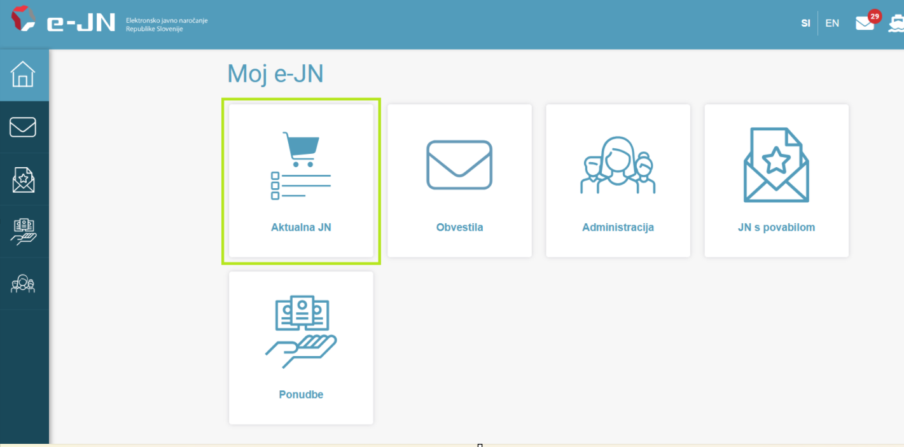
- Ikona »Aktualna javna naročila«

Do pregleda povabil za sodelovanje na javnih naročilih, ki niso objavljena, dostopite:
- Naročnik vas povabi k sodelovanju po elektronski pošti in vas napoti na pregled povabil.
- S prijavo v sistem e-JN in klikom na ikono »JN s povabilom«. Na vašem namizju se prikaže pregled povabil.
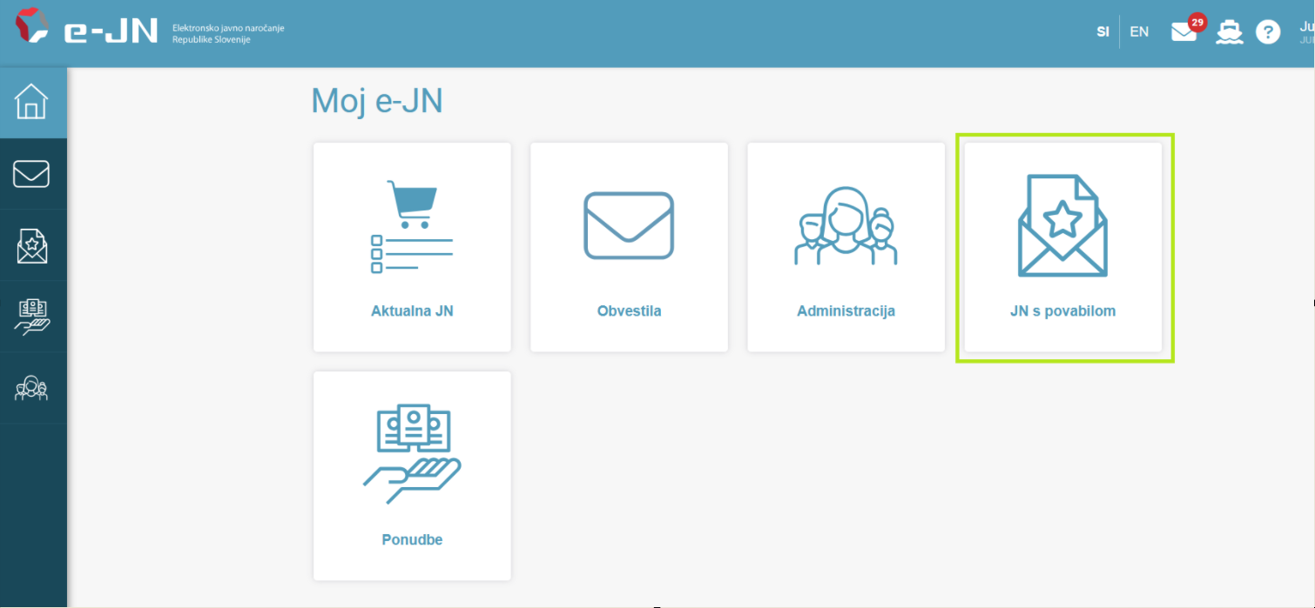
- Ikona »JN s povabilom«

Če želite, da vas naročnik povabi k sodelovanju na javno naročilo, ki ni objavljeno, morate biti predhodno registrirani v sistemu e-JN.

 Video prikaz, kako najti aktualna javna naročila.

Kako lahko sodelujem na javnem naročilu?
Če želite sodelovati na javnem naročilu, ki je objavljeno na pregledu »Aktualna javna naročila«:
- V tabeli s pregledom »Aktualna javna naročila« poiščite naročilo, na katerem želite sodelovati in nanj kliknite.
- Odpre se stran z osnovnimi podatki javnega naročila (podrobnosti naročila) in linkom do portala javnih naročil.
- Kliknite na gumb »Sodeluj na javnem naročilu«, ki se nahaja na desni strani.
- Če ste že prijavljeni v sistem e-JN, se vam odpre stran za pripravo prijave/ponudbe (glej 6.3.2).
- Če še niste prijavljeni v sistem e-JN, se morate najprej prijaviti.
Sistem e-JN naročnikom omogoča izvedbo evidenčnega naročila na dva načina, in sicer izvedba evidenčnega naročila brez javne objave v sistemu e-JN ali izvedba evidenčnega naročila z javno objavo v sistemu e-JN.
V primeru, da naročnik izbere možnosti »Evidenčno naročilo brez javne objave v e-JN«, ponudniki, katere je naročnik povabil, da sodelujete pri predmetnem naročilu, prejmete elektronsko sporočilo s povabilom o sodelovanju.
V primeru, da naročnik izbere možnost »Evidenčno naročilio z javno objavo v e-JN« pa je to naročilo vidno med »Aktualnimi javnimi naročili«. V tem primeru lahko na tem javnem naročilu sodelujejo ponudniki, ki jih je naročnik (morebiti) povabil na oddajo ponudbe, in tudi ponudniki, ki jih naročnik ni povabil, saj je to naročilo preko sistema e-JN med »Aktualnimi javnimi naročili« dostopno vsem. V primeru, da ponudnik želi sodelovati na tem javnem naročilu (in s strani naročnika ni bil povabljen- ni prejel elektronskega sporočila o sodelovanju), lahko to stori preko možnosti »Aktualna javna naročila«. Na strani z osnovnimi podatki predmetnega javnega naročila je dodatno prikazan razdelek »Dokumentacija naročnika«. Namesto gumba »Sodeluj na javnem naročilu«, pa je prikazan gumb »Sem zainteresiran«. S klikom na omenjeni gumb se lahko ponudniki povabite k sodelovanju na to javno naročilo. V kolikor ste že prijavljeni v sistem e-JN in še niste povabljeni k sodelovanju na to javno naročilo, se boste ob kliku na gumb povabili k sodelovanju. Preusmerjeni boste na stran z osnovnimi podatki javnega naročila (podrobnosti naročila), dokumentacijo, razdelkom za postavljanje vprašanj in gumbom »Sodeluj na javnem naročilu«. Do te strani lahko sedaj dostopate tudi prek ikone »JN s povabilom«.
V kolikor ste na javno naročilo že povabljeni (prejeli ste elektronsko sporočilo o sodelovanju za predmetno naročilo), boste ob kliku na gumb preusmerjeni na stran za pripravo ponudbe.
Če na desni strani ni gumba »Sodeluj na javnem naročilu« ali »Sem zainteresiran«, je rok za oddajo prijav oz. ponudb že potekel in sodelovanje ni več možno.
Če želite sodelovati na javnem naročilu s povabilom:
- V tabeli s pregledom povabil, kliknite na povabilo ali kliknete na povezavo, ki ste jo prejeli na vaš elektronski naslov preko elektronskega naslova ejn@gov.si.
- Odpre se stran z osnovnimi podatki javnega naročila (podrobnosti naročila) in dokumentacijo.
- Kliknite na gumb »Sodeluj na javnem naročilu«, ki se nahaja na desni strani.
- Odpre se stran za pripravo ponudbe.
Če na desni strani ni gumba »Sodeluj na javnem naročilu«, je rok za oddajo prijav oz. ponudb potekel in sodelovanje ni več možno.
Video prikaz sodelovanja na javnem naročilu.

PONUDBA

Kako pripravim in oddam ponudbo?
- Po izbiri opcije »Sodeluj na javnem naročilu« se odpre stran za pripravo ponudbe.
- Vnesete podatke in dodate dokumente (glej 6.3.2).
- Shranite podatke oz. oddajte ponudbo, če imate pravico oddaje ponudbe.
Video prikaz priprave in oddaje ponudbe.
Pripravo ponudbe (vnos podatkov in dodajanje dokumentov) lahko v danem trenutku izvaja le en uporabnik. V primeru sočasnega urejanja ponudbe s strani več uporabnikov, sistem e-JN ne zagotavlja pravilnosti vnesenih podatkov.

Kaj, če nimam pravice oddaje ponudbe?
- Ponudbo, ki ste jo pripravili, oseba, ki ima pravico oddaje ponudbe, poišče v seznamu ponudb
(glej 6.3.3) in klikne nanjo.
- Odpre se stran s pregledom ponudbe.
- Klikne na ponudbo, da se odprejo podrobni podatki in izbere gumb »Oddaj ponudbo«.

Lahko oddam novo verzijo ponudbe?
Če ste že oddali eno verzijo ponudbe, lahko do roka za oddajo ponudb oddate novo verzijo ponudbe. To storite tako, da:
- V seznamu ponudb poiščite ponudbo in kliknite nanjo.
- Odpre se stran s pregledom osnovnih podatkov ponudbe.
- Kliknite na gumb »Nova verzija ponudbe«.
- Odpre se nova verzija ponudbe, ki vsebuje vse podatke oddane verzije.
- Podatke poljubno spremenite, lahko dodajate ali brišete dokumente.
- Verzijo ponudbe shranite in oddajte, enako kot ste storili pri oddaji prve ponudbe.
- Dokler nova verzija ponudbe ni oddana, se kot oddana šteje predhodno oddana ponudba. Ko je nova verzija ponudbe oddana, je predhodno oddana ponudba razveljavljena.
Če na desni strani ni gumba »Nova verzija ponudbe«, je rok za oddajo ponudb potekel in oddaja ni več možna.
Video prikaz oddaje nove verzije ponudbe.

Lahko ponudbo, ki sem jo oddal, umaknem?
Da, do roka za oddajo ponudb lahko ponudbo umaknete. To storite tako, da:
- V seznamu ponudb poiščite ponudbo in kliknite nanjo.
- Odpre se stran s pregledom osnovnih podatkov ponudbe.
- Kliknite na gumb »Umakni oddajo«, ki se nahaja na levi strani.
- Oddaja ponudbe je umaknjena.
Če na levi strani ni gumba »Umakni oddajo«, je rok za umik ponudbe potekel in umik ni več možen.

Kaj, če sem si premislil in bi umaknjeno ponudbo rad ponovno oddal?
Do roka za oddajo ponudb, lahko umaknjeno ponudbo ponovno oddate. To storite tako, da:
- V seznamu ponudb poiščite umaknjeno ponudbo in kliknite nanjo.
- Odpre se stran s pregledom osnovnih podatkov ponudbe.
- Kliknite na gumb »Ponovno pripravi«, ki se nahaja na levi strani.
- Prikažejo se podatki umaknjene ponudbe, ki jih lahko poljubno spremenite.
- Ponudbo shranite in oddajte, enako kot ste storili pri oddaji prve ponudbe.
- Ponudba je ponovno oddana.
Če na levi strani ni gumba »Ponovno pripravi«, je rok za oddajo ponudbe potekel in oddaj ni več možna.

Kaj, če je naročnik v sistemu e-JN spremenil predračun?
V primeru, ko ste ponudbo že oddali in je prišlo do objave spremembe javnega naročila s spremembo predračuna, boste o tem obveščeni z obvestilom na pregledu ponudb. V izogib napakam ali napačnemu prikazovanju ponudb predlagamo, da oddate novo verzijo ponudbe. To lahko storite do roka za oddajo ponudb.

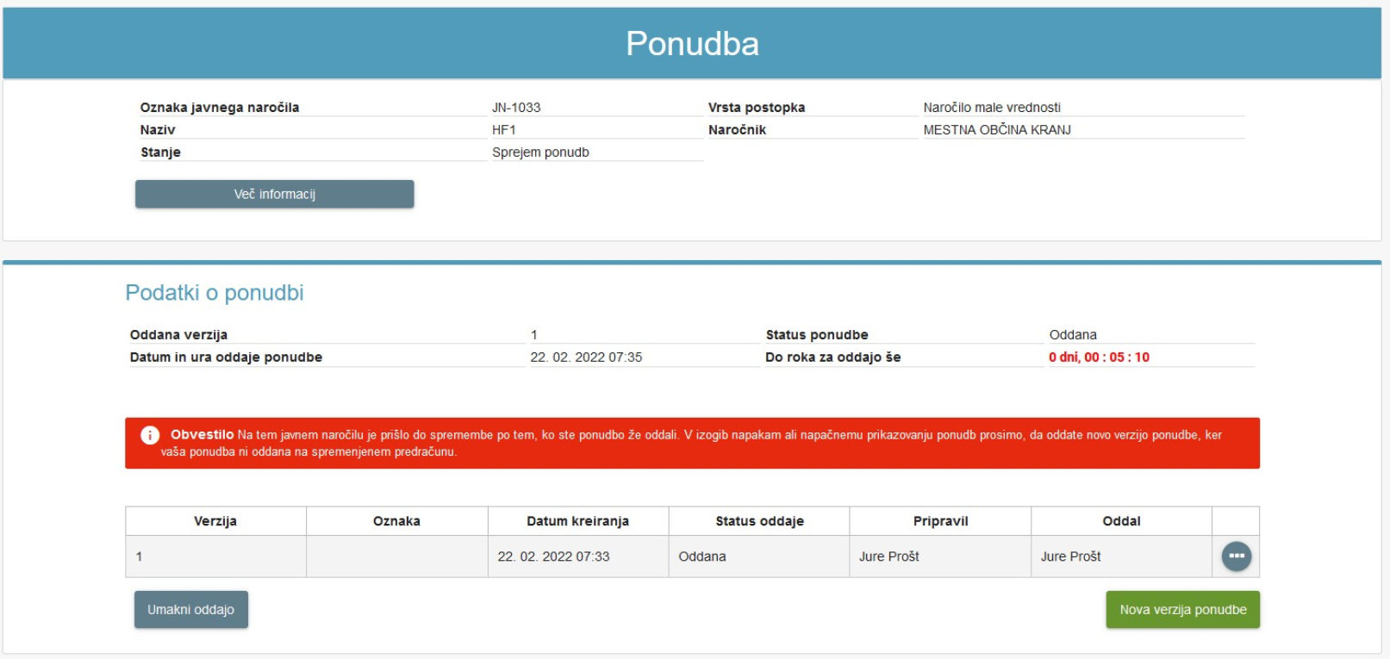
- Sprememba javnega naročila s spremembo predračuna

V kolikor ste imeli ponudbo v pripravi in je naročnik izvedel spremembo predračuna v sistemu e-JN, se bo vaša ponudba avtomatsko razveljavila takoj po objavljeni spremembi predračuna. V tem primeru je potrebno pripraviti novo verzijo ponudbe!
Za opisano pravilo veljata dve izjemi. Vaša ponudba v pripravi ne bo avtomatsko razveljavljena v celoti v primeru:
- javnega naročila s sklopi in
- javnega naročila z dražbami.
Kljub temu v izogib napakam in napačnemu prikazovanju ponudb predlagamo, da oddate novo verzijo ponudbe.

Arhiviranje ponudb
Ponudnik lahko dostopa do svojih prijav/ponudb, ki so v različnih statusih (v pripravi, oddana) preko ikone 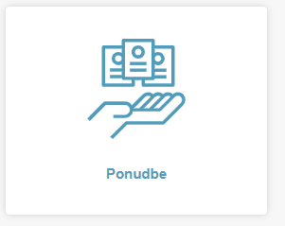
Glede na status prijave/ponudbe so le-te razdeljene na:
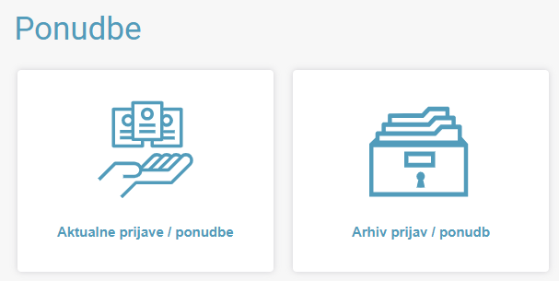
- Aktualne prijave/ponudbe: prijave/ponudbe oddane na javna naročila, ki so še v izvajanju oziroma je bilo odpiranje izvedeno pred manj kot dvema letoma.
- Arhiv prijav/ponudb : prijave/ponudbe oddana na javna naročila, ki jih je naročnik ZAKLJUČIL* oziroma katerih odpiranja so se izvedla pred več kot 2 leti.
V arhivu prijav uporabnik lahko loči prijave/ponudbe do 1.3.2023 in prijave/ponudbe po 1.3.2023.
*Opozorilo uporabnikom ponudnika: Takoj, ko naročnik zaključi javno naročilo (status javnega naročila »Zaključen«, ponudba preide iz »Aktualnih prijav/ponudb« v »Arhiv prijav/ponudb«.

ODPIRANJE PONUDB

Kje vidim kdo je oddal ponudbo za javno naročilo?
Če sami niste oddali ponudbe, lahko pogledate prispele ponudbe (pri postopkih, kjer je javni pregled ponudb) na pregledu »Aktualna javna naročila« po poteku roka za odpiranje ponudb.
- Poiščite javno naročilo v seznamu »Aktualna javna naročila«.
- Kliknite na naročilo, da se prikažejo (podrobni) osnovni podatki javnega naročila.
- Kliknite na gumb »Pregled ponudb« na desni strani.
- Prikazal se bo seznam ponudnikov in vrednost njihovih posameznih ponudb.
- S klikom na posameznega ponudnika se prikaže njegova skupna ponudbena vrednost in predračun. S klikom na ikonose predračun tudi odpre.
Če na levi strani ni gumba »Pregled ponudb«, potem ali še ni potekel rok za odpiranje ponudb ali pa je že potekel čas za javni pregled ponudb.
Video prikaz, kje se vidi, kdo je oddal ponudbo.
Če ste oddali ponudbo, si lahko zapisnik o odpiranju ponudb in predračune pogledate po poteku roka za odpiranje ponudb do zaključka postopka javnega naročila.
- V seznamu vaših ponudb poiščite ponudbo in kliknite nanjo.
- Prikažejo se osnovni podatki ponudbe.
- V sklopu podatkov o javnem naročilu je, po odpiranju ponudb, na desni strani prikazan gumb »Konkurenčne ponudbe«.
- Kliknite na gumb »Konkurenčne ponudbe«.
- Prikazal se bo enak pregled ponudnikov, kot pri javnem odpiranju ponudb.
- S klikom na gumb »Natisni zapisnik o odpiranju« si lahko natisnete Zapisnik o odpiranju ponudb.

Če na desni strani ni gumba »Konkurenčne ponudbe«, potem še ni potekel rok za odpiranje ponudb ali pa je postopek javnega naročila zaključen.

KRATEK OPIS FUNKCIONALNOSTI SISTEMA e-JN
Sistem e-JN vsebuje naslednje funkcionalnosti:
- Moj e-JN - namizje z naborom funkcionalnosti, ki jih glede na pravice, lahko uporabljate.
- Povabila za sodelovanje na javnem naročilu.
- Ponudbe:
  - Vnos prijave/ponudbe,
  - Oddaja prijave/ponudbe,
  - Nova verzija prijave/ponudbe,
  - Umik prijave/ponudbe,
  - Ponovna oddaja prijave/ponudbe,
  - Oddaja pojasnila za poziv na dopolnitev,
  - Sodelovanje na pogajanjih,
  - Sodelovanje na e-Dražbah.
- Notifikacijski center in obvestila.

Moj e-JN
Po uspešni prijavi, imate v zgornjem desnem delu navedeno vaše ime in priimek ter naziv subjekta, za katerega boste oddajali ponudbe. Poleg se nahajajo tudi ikone za dostop do pomoči, kaj je novega (v sistemu e-JN) in dostop do notifikacijskega centra ter možnost spremembe jezika.
S klikom na profil uporabnika  se prikažejo naslednje možnosti za urejanje profila:
- »Moji uporabniški računi« - omogoča pregled uporabniških računov oz. določitev privzetega uporabniškega računa.
- »Prijavi se z drugim računom« - omogoča zamenjavo uporabniškega računa oz. prijavo z drugim uporabniškim računom (če izvajamo javna naročila za več ponudnikov).
- »Uredi profil« - omogoča urejanje:
  - »Osebnih podatkov« - omogoča spremembo elektronskega naslova za obveščanje, telefonske številke za obveščanje in jezika obveščanja za SMS,
  - »Obveščanja« - omogoča nastavitev načina obveščanja preko sistema e-JN (preko notifikacijskega centra, elektronske pošte in SMS sporočil), več o navedenem je zapisano v poglavju 9 (Obvestila in notifikacijski center),
  - »CPV kode za obveščanje« - omogočajo obveščanje o novo objavljenih javnih naročilih v sistemu e-JN glede na CPV kodo javnega naročila, ki jo v tem delu navedete za obveščanje.
- »Odjava« omogoča odjavo iz aplikacije.

Na namizju so vam na razpolago (odvisno od pravic) povezave:
- »Aktualna JN« s pregledom objavljenih javnih naročil.
- »Obvestila« s pregledom obvestil notifikacijskega centra.
- »Administracija« (le, če imate ustrezne pravice) za urejanje pravic poslovnega subjekta in njegovih uporabnikov sistema.
- »JN s povabilom« s pregledom povabil naročnikov k sodelovanju na javnih naročilih, ki niso javno objavljena na portalu javnih naročil.
- »Ponudbe« s pregledom ponudb.
- »Statistika«- modul je še v pripravi.
Do posameznih strani lahko dostopate s klikom na ikone na sredini strani ali preko menija na levi strani.
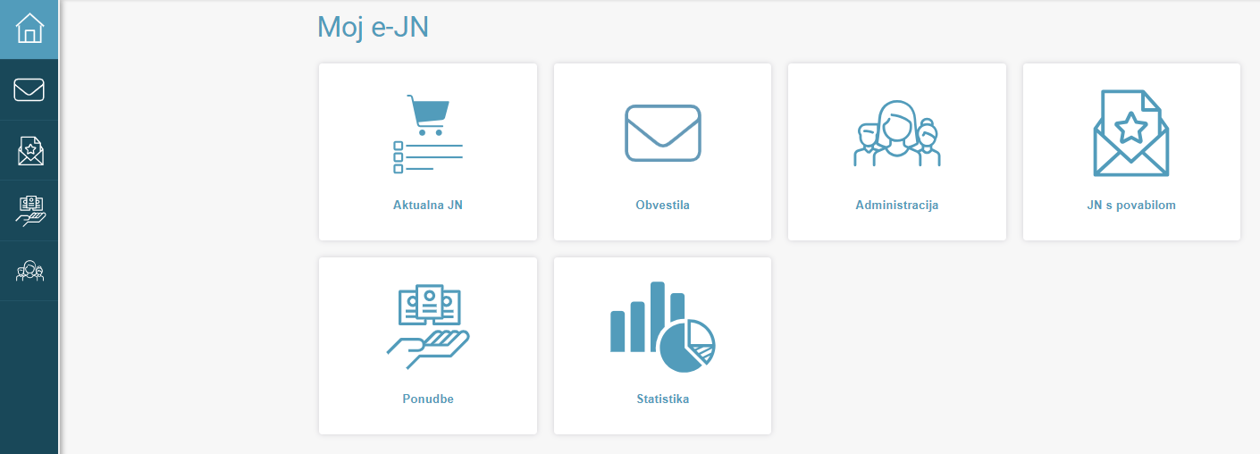
- Delovno namizje
Če klikneta na logotip sistema  v zgornjem levem kotu, se vam bo odprla vstopna stran »Portal za elektronsko javno naročanje e-JN«.

JN s povabilom

Seznam povabil
Pri postopkih s povabilom k oddaji ponudbe, bodo ta povabljenim kandidatom vidna na povezavi »JN s povabilom«. O povabilu k oddaji ponudbe boste obveščeni tudi po elektronski pošti na elektronski naslov, ki ga boste ob registraciji v svojem uporabniškem profilu navedli kot kontaktni elektronski naslov, in/ali preko SMS sporočil in/ali preko notifikacijskega centra (odvisno od nastavitev načina obveščanja).
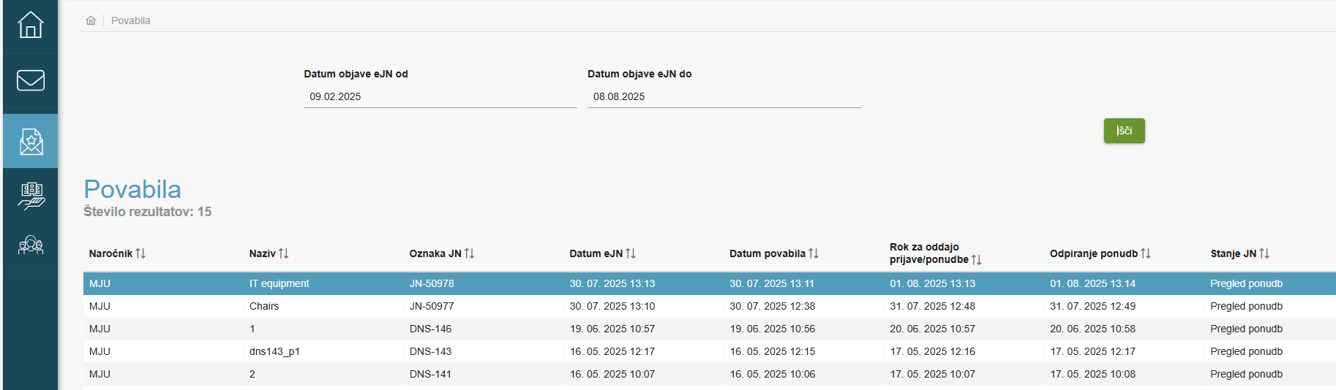
- Seznam povabil
S klikom na povabilo se vam prikažejo osnovni podatki javnega naročila in pripadajoča dokumentacija. Na desni strani je gumb »Sodeluj na javnem naročilu«, s katerim pričnete s pripravo ponudbe za izbrano naročilo.
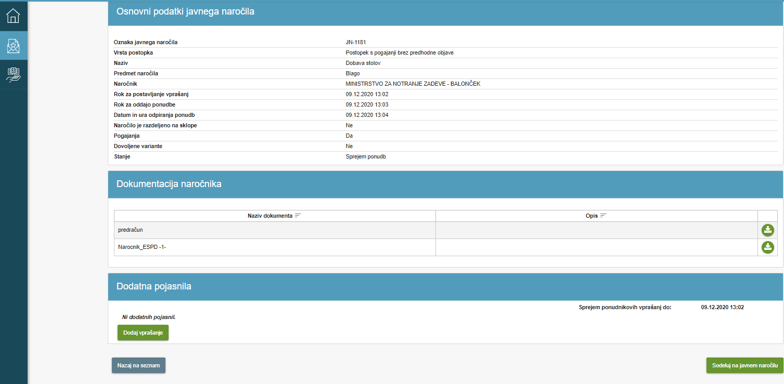
- Podroben pregled javnega naročila

Ponudba

Seznam ponudb
Povezava »Ponudbe« prikaže seznam vaših ponudb. S klikom na zapis se prikažejo podrobnosti ponudbe. Oseba, ki lahko samo pripravi ponudbo, ne more pa je oddati, vidi samo tiste ponudbe, ki jih je pripravila. Oseba, ki ima tudi pravico oddaje ponudbe, vidi vse ponudbe.
Zapisi v tabeli so prikazani z različnimi barvami:
- Bel zapis: ponudba je oddana ali pa je do oddaje ponudbe več kot 2 dni
- Rumen zapis: do oddaje ponudbe je manj kot 2 dni
- Rdeč zapis: rok za oddajo ponudbe je potekel
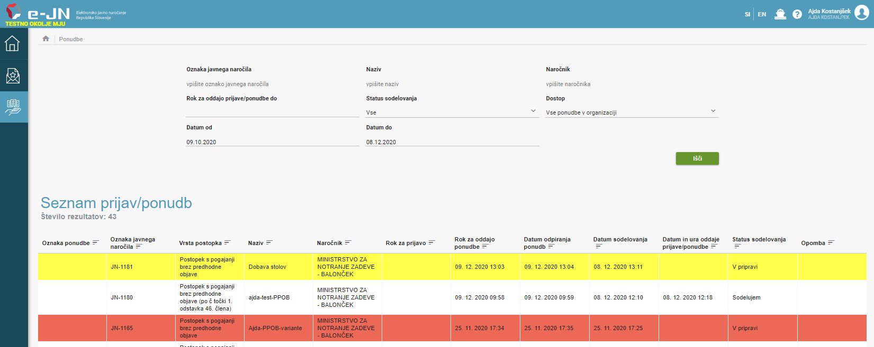
- Seznam prijav/ponudb

Priprava in oddaja ponudbe
Stran je razdeljena na naslednje dele: osnovni podatki o ponudbi, ponudbena vrednost in predračun, dokumenti ter sodelujoči.
Prikazan je tudi elektronski naslov za obveščanje. Če ga želite spremeniti, vnesete novega in spremembo ponovite še v naslednjem polju. V primeru, da se elektronska naslova ne ujemata, oddaja ni možna.
Pri pripravi ponudbe vnesete interno oznako ponudbe, ponudbeno vrednost, priložite izpolnjen predračun ter pripnite dokumente. Če pri vaši ponudbi sodelujejo podizvajalci, je ponudba skupna ali boste uporabili zmogljivosti drugih subjektov, morate navesti tudi te sodelujoče gospodarske subjekte in zanje predložiti zahtevane dokumente.
Ponudba je razdeljena na naslednje razdelke:
- Osnovni podatki o ponudbi.
- Ponudbena vrednost z delom »Predračun«.
- Dokumenti z delom »ESPD – ponudnik« ali »Izjava – ponudnik« ter delom »Ostale priloge« in gumbom »Naloži dokazila«.
- Sodelujoči z delom »ESPD – ostali sodelujoči« ali »Izjava – ostali sodelujoči«.
Dovoljena oblika datoteke v delu »Predračun« je pdf, word ali excel. Pripeti je možno le eno datoteko, razen v primeru variantnih ponudb, ko je potrebno za vsako varianto posebej vnesti svoj dokument. Dokument, pripet v del »Predračun«, je viden na javnem odpiranju ponudb v celoti skupaj s ponudbeno vrednostjo. V primeru, da bo na javnem naročilu potekala obratna elektronska dražba, vam bo predračun pripravil sistem sam. Glej točko 6.3.10.
Obrazec ESPD v obliki .xml je obvezen, razen v primeru postopkov, ki dovoljujejo, da ponudnik pripne lastno izjavo. Če pri vaši ponudbi sodelujejo tudi drugi gospodarski subjekti, je podpisan ESPD obrazec potrebno oddati tudi zanje (v .xml ali .pdf obliki).
Preostalo dokumentacijo pripnete v del »Ostale priloge«. S klikom na gumb »Naloži dokazila« se vam odpre okno »Dokazila«, kjer izberete želeno dokazilo, ki ga je deponiral glavni administrator ponudnika v delu Administracija. V primeru, da določenega dokazila ni med navedenimi dokazili, kontaktirajte svojega administratorja (glejte tudi točko 6.4. Nalaganje dokazil).
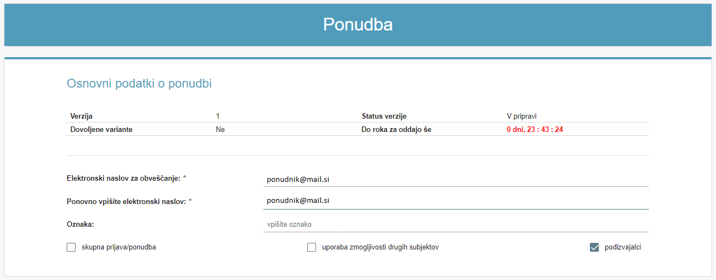
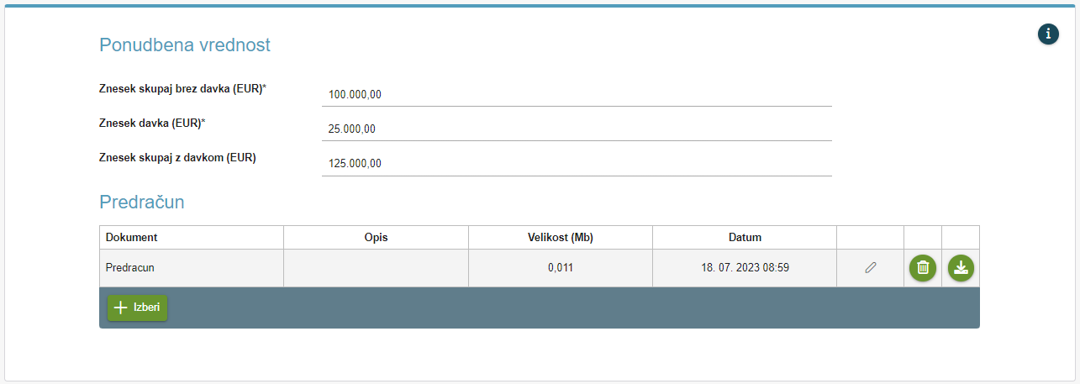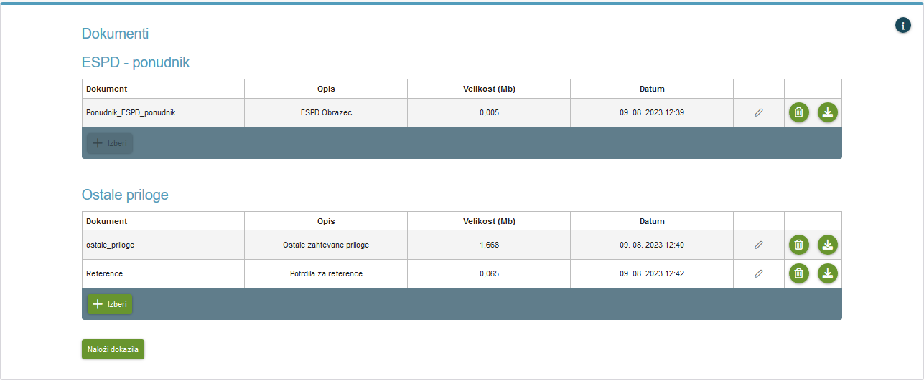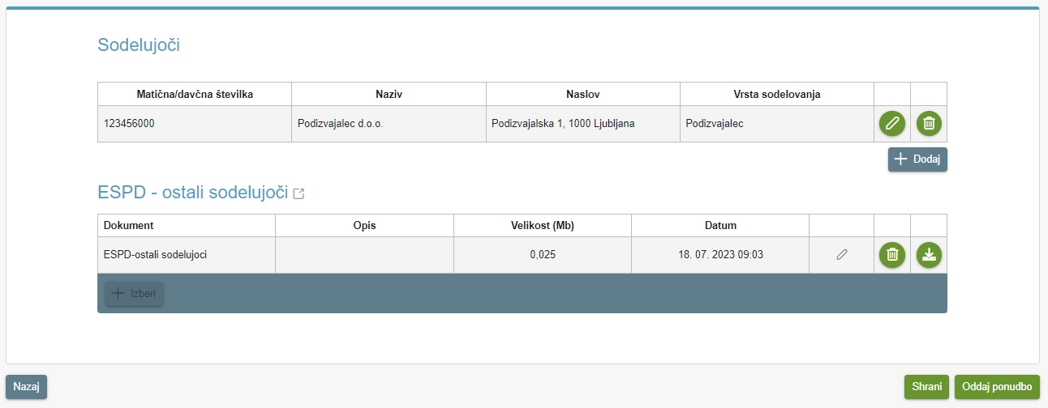
- Vnos ponudbe

Na dnu strani se nahajajo naslednji gumbi:
- »Nazaj« – za vrnitev na prvo stran ponudbe.
- »Shrani« - za shranitev podatkov.
- »Oddaj ponudbo« - za oddajo ponudbe.

Za uporabo gumba »Oddaj ponudbo« morate imeti ustrezno pravico. V nasprotnem primeru mora ponudbo oddati oseba, ki to pravico ima.

Po kliku na gumb »Oddaj ponudbo« se odpre okno, v katerem gospodarski subjekt, ki oddaja ponudbo, s potrditvijo seznanitve s splošnimi pogoji le-te sprejme in s klikom na gumb »Oddaj« prijavo oziroma ponudbo odda.
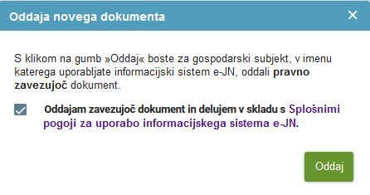
- Oddaja ponudbe
Po potrditvi je ponudba oddana v varno vložišče do roka za odpiranje ponudb.

OPOZORILO!
Sistem e-JN posameznemu gospodarskemu subjektu za isto javno naročilo ne omogoča oddaje več ponudb hkrati, in sicer v primeru, da bi enkrat želel nastopati kot samostojni ponudnik, drugič pa kot vodilni partner v skupni ponudbi.

Pregled osnovnih podatkov ponudbe
Po vnosu podatkov ponudbe in oddaji, so na prvi strani ponudbe prikazani osnovni podatki o naročilu in ponudbi:
- Osnovni podatki javnega naročila preko gumba »Več informacij«.
- Podatki o oddaji ponudbe.
- Podatki o verzijah ponudbe.

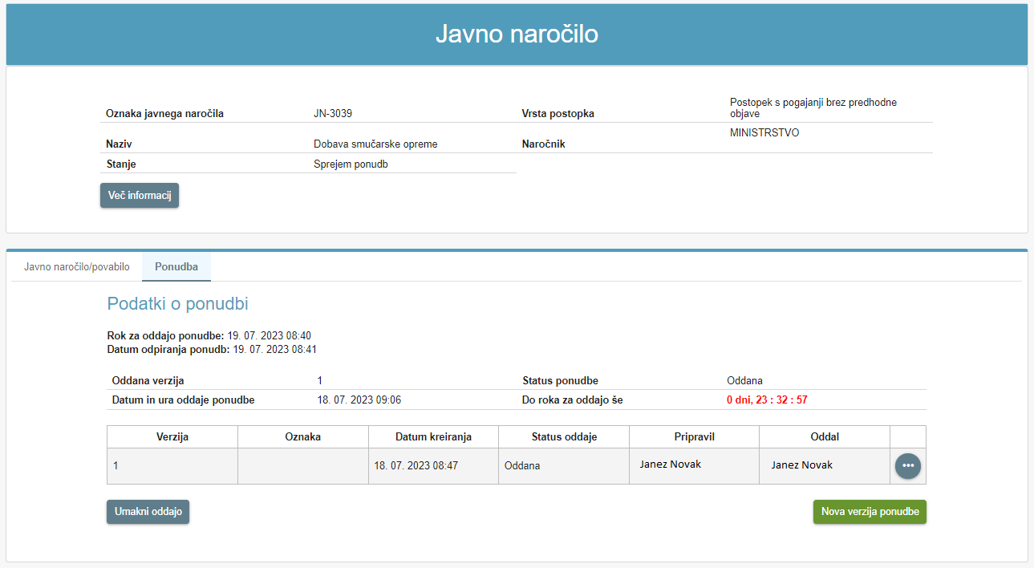
- Prva stran ponudbe z osnovnimi podatki

V primeru, da rok za oddajo in odpiranje ponudbe še ni pretekel, se na strani nahajajo naslednji gumbi:
- »Več informacij« – za podroben pregled javnega naročila in dokumentacije, ki je naročnik ni objavil na portalu javnih naročil.
- »Nova verzija prijave/ponudbe« – priprava nove verzije, če smo eno verzijo že oddali. Gumb je aktiven do roka za oddajo.
- »Briši verzijo« – za brisanje nove verzije, ki je nismo oddali. Preklic neoddane verzije (v pripravi) je možen tudi po poteku roka za oddajo.
- »Umakni oddajo« – za umik oddaje prijave/ponudbe. Gumb je aktiven do roka za oddajo.
- »Ponovno pripravi« – za ponovno pripravo in oddajo umaknjene prijave/ponudbe. Gumb je aktiven do roka za oddajo.
V primeru, da je rok za oddajo in odpiranje ponudbe že pretekel, se na strani nahajajo naslednji gumbi:
- »Več informacij« – za podroben pregled javnega naročila in dokumentacije, ki je naročnik ni objavil na portalu javnih naročil
- »Konkurenčne ponudbe« – pregled konkurenčnih ponudb po odpiranju ponudb in izpis zapisnika o odpiranju ponudb. Gumb je aktiven do zaključka postopka v sistemu e-JN.
S klikom na oddano ponudbo, lahko na podrobnem pregledu ponudbe pregledate in natisnete potrdilo, da je bila ponudba oddana, in sicer s klikom na gumb »Natisni potrdilo o oddaji«.

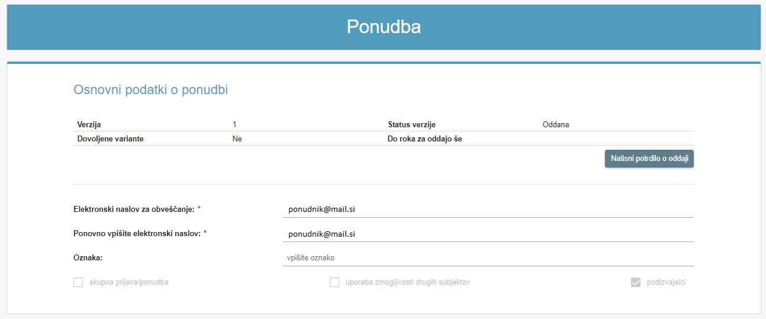
- Tiskanje potrdila o oddaji ponudbe

Sprememba ponudbe
Čeprav ste že oddali ponudbo, lahko do roka za oddajo ponudb oddate novo verzijo ponudbe. Na prvi strani za pregled ponudb kliknite na gumb »Nova verzija ponudbe«. Podatki oddane ponudbe se bodo prenesli v novo verzijo, kjer jih lahko spreminjate, brišete in/ali dodajate nove dokumente. Predhodno oddana ponudba bo razveljavljena.
Novo ponudbo lahko oddate tudi v primeru, ko je naročnik izvedel spremembo javnega naročila (npr. sprememba roka za oddajo ponudb, sprememba roka za odpiranje ponudb, sprememba predračuna).
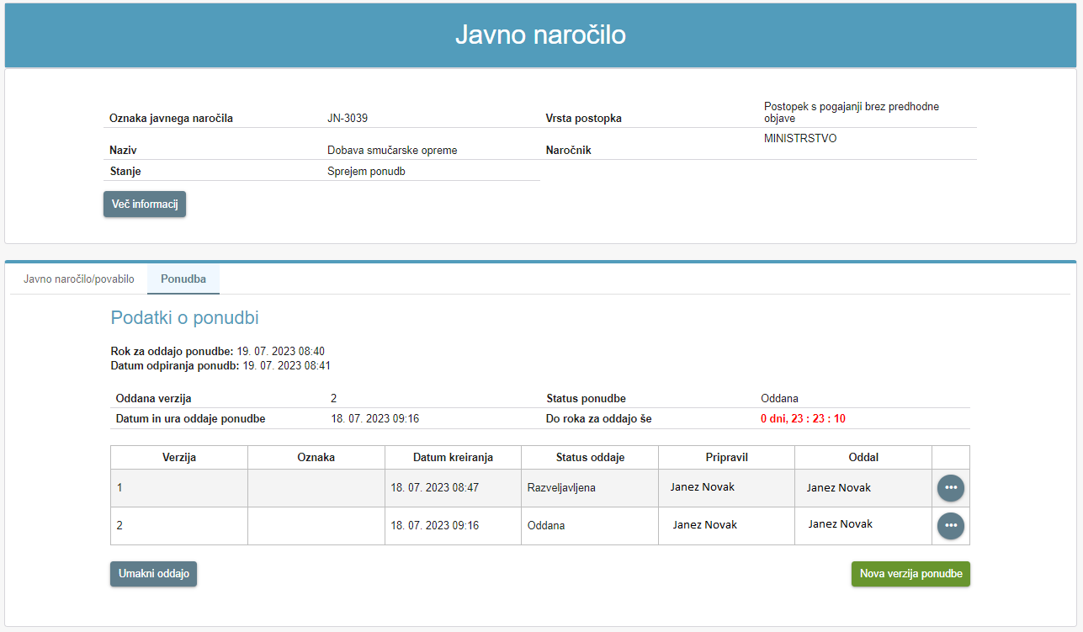
- Sprememba ponudbe
V primeru, ko je bila izvedena sprememba javnega naročila s spremembo predračuna in rok za oddajo ponudbe še ni potekel, je na ekranu prikazano obvestilo: »Na javnem naročilu je prišlo do spremembe po tem, ko ste ponudbo že oddali. V izogib napakam ali napačnemu prikazovanju ponudb, prosimo, da oddate novo verzijo ponudbe, ker vaša ponudba ni oddana na spremenjenem predračunu.« Novo ponudbo lahko oddate do roka za oddajo ponudb.
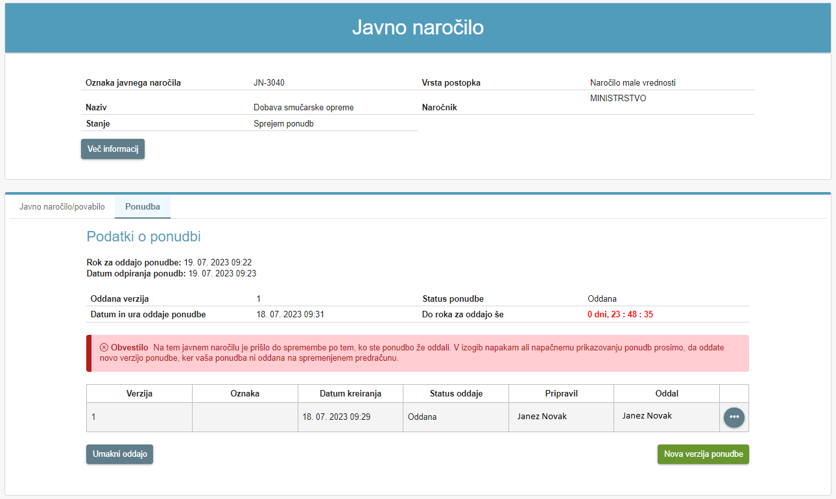
- Sprememba javnega naročila s spremembo predračuna

Umik ponudbe
Do roka za oddajo ponudb lahko umaknete svojo ponudbo. To storite tako, da na prvi strani za pregled ponudbe kliknete na gumb »Umakni oddajo«. Ponudba bo umaknjena.
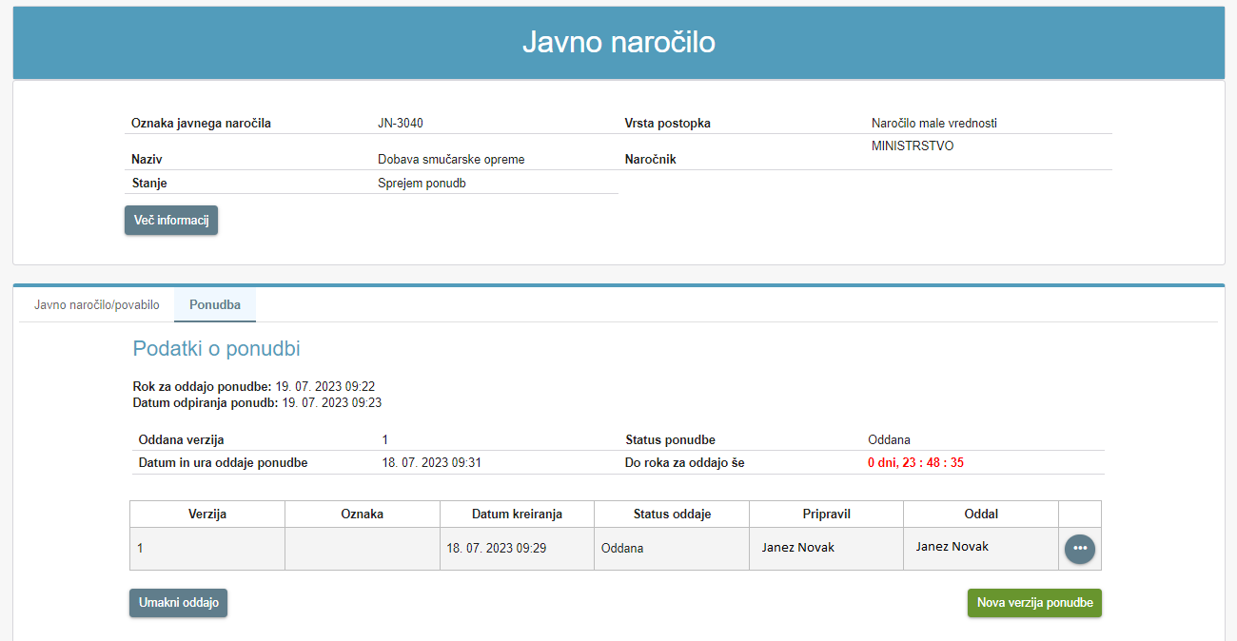
- Umik ponudbe

Ponovna oddaja ponudbe
Čeprav ste ponudbo umaknili, jo je do roka za oddajo ponudb možno ponovno oddati. Na prvi strani za pregled ponudbe kliknite na gumb »Ponovno pripravi«, kjer se vam naloži zadnja verzija ponudbe. Pripravi oz. dopolni se nova verzija ponudbe, ki jo lahko oddate.
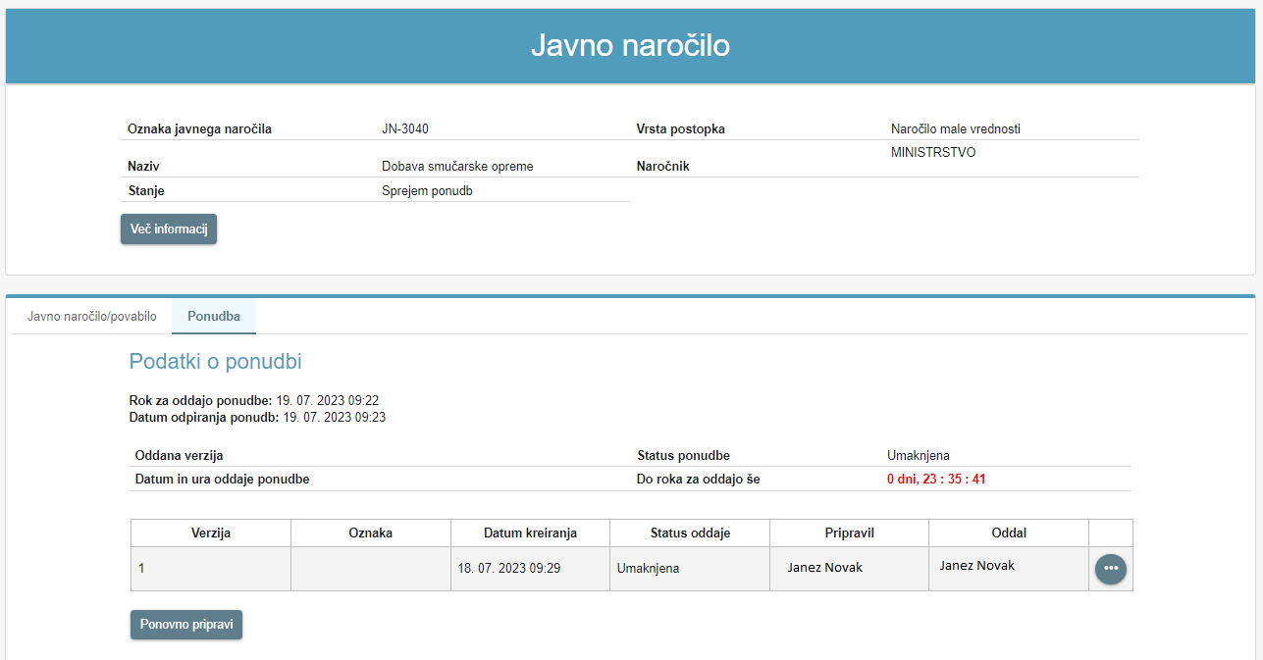
- Ponovna oddaja ponudbe

Pregled zapisnika o odpiranju ponudb
Po roku za odpiranje ponudb bodo konkurenčne ponudbe vidne v vašem sistemu. Na prvi strani za pregled vaše ponudbe kliknite na gumb »Konkurenčne ponudbe«. Prikazale se bodo informacije o imenih ponudnikov, ki so oddali ponudbo, podatek o tem ali gre za variantno ponudbo (če je to primerno) ter ponudbeno vrednost vsake posamezne ponudbe. S klikom na posameznega ponudnika se ponudi tudi možnost ogleda predračuna posameznega ponudnika. Podatki bodo prikazani do zaključka javnega naročila. Drugi podatki in dokumentacija konkurenčnih ponudb niso vidni. S klikom na gumb »Natisni zapisnik o odpiranju« se ponudniku prikažejo osnovni podatki o javnem naročilu, seznam ponudnikov, podatek ali gre za variantne ponudbe (če je to primerno), čas oddaje posamezne ponudbe in ponudbena vrednost vsake posamezne ponudbe. Zapisnik o odpiranju lahko tudi natisnete oz. shranite.
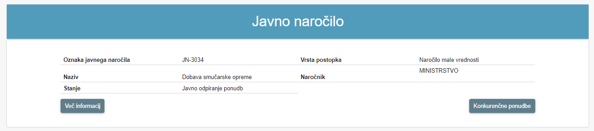
- Pregled zapisnika o odpiranju ponudb

V primeru, da je naročnik za predmetno javno naročilo označil (skladno z določili ZJN-3), da bo izvedel pogajanja, je vidnost konkurenčnih ponudb podrobneje obrazložena v Odgovorih na pogosto zastavljena vprašanja, pod točko 10.

Oddaja ponudbe z ali brez sklopov
- Javno naročilo brez sklopov
V primeru, da naročnik javno naročilo ne razdelil na sklope znotraj sistema e-JN, vpišite v razdelek »Ponudbena vrednost« v zato namenjen prostor skupni ponudbeni znesek brez davka v EUR in znesek davka v EUR. Znesek skupaj z davkom v EUR se izračuna samodejno. V del »Predračun« pa naložite datoteko v obliki word, excel ali pdf.
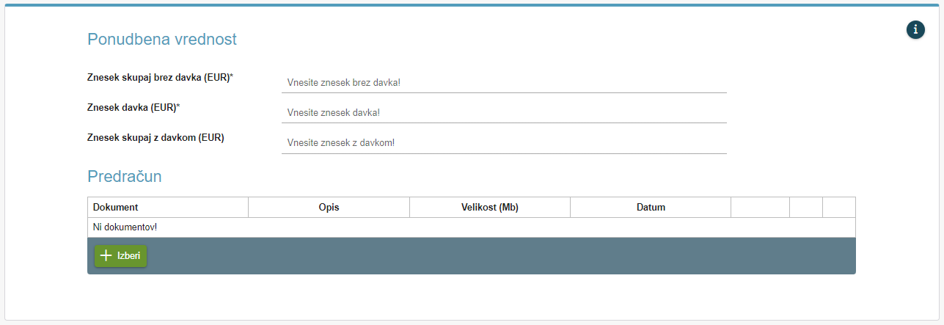
- Oddaja ponudbe brez sklopov

- Javno naročilo s sklopi
V primeru, da naročnik javno naročilo razdeli na sklope znotraj sistema e-JN, vpišite v razdelek »Ponudbena vrednost« v zato namenjeno tabelo znesek brez davka (EUR) in znesek davka (EUR) za posamezen sklop. Znesek z davkom (EUR) se izračuna samodejno. V del »Predračun« pa naložite eno datoteko v obliki word, excel ali pdf.
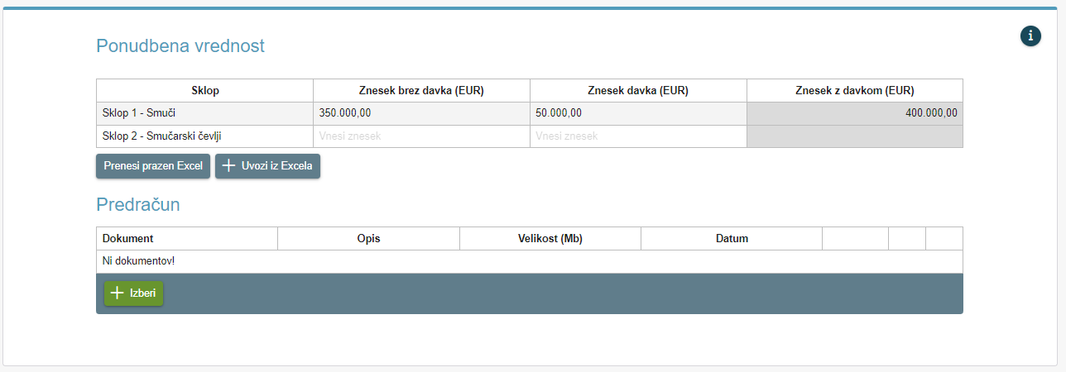
- Oddaja ponudbe s sklopi

Oddaja ponudbe z variantami (variantne ponudbe)
V primeru, da javno naročilo dovoljuje oddajo ponudbe z variantami, lahko na eno javno naročilo oddate več variant. Prvo varianto vnesete v ponudbo tako, da v razdelku »Ponudbena vrednost« v ustrezna polja vnesete cene (zneske) (Znesek skupaj brez davka (EUR) in Znesek davka (EUR)). Znesek skupaj z davkom (EUR) se izračuna samodejno. Nato naložite še predračun. Za vnos druge in vsake naslednje variante kliknite na »+« zraven Variante 1, da se vam odpre nova varianta. Vnos cen (zneskov) v polja in predložitev predračuna naredite na enak način, kot v prvi varianti.
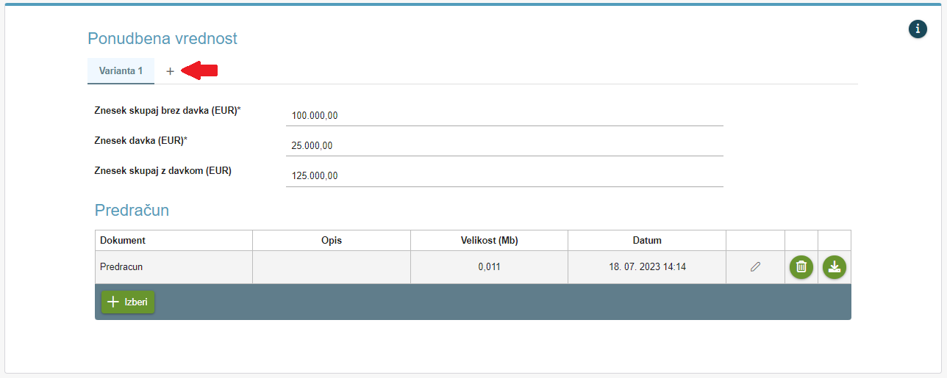
- Variantne ponudbe

Oddaja ponudbe v primeru dražbe
V primeru, da je naročnik označil, da želi v javno naročilo vključiti dražbo, je pripravil predračun znotraj sistema e-JN. V razdelku »Ponudbena vrednost« najprej kliknite na gumb »Pripravi predračun za dražbo«.
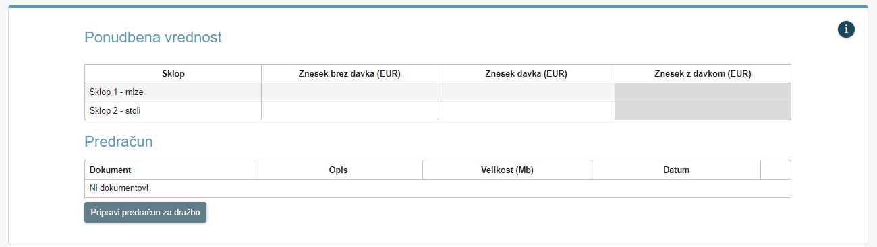
- Predračun v primeru e-Dražbe

Pokaže se vam spodnja slika. Predračun lahko izpolnite na dva načina.
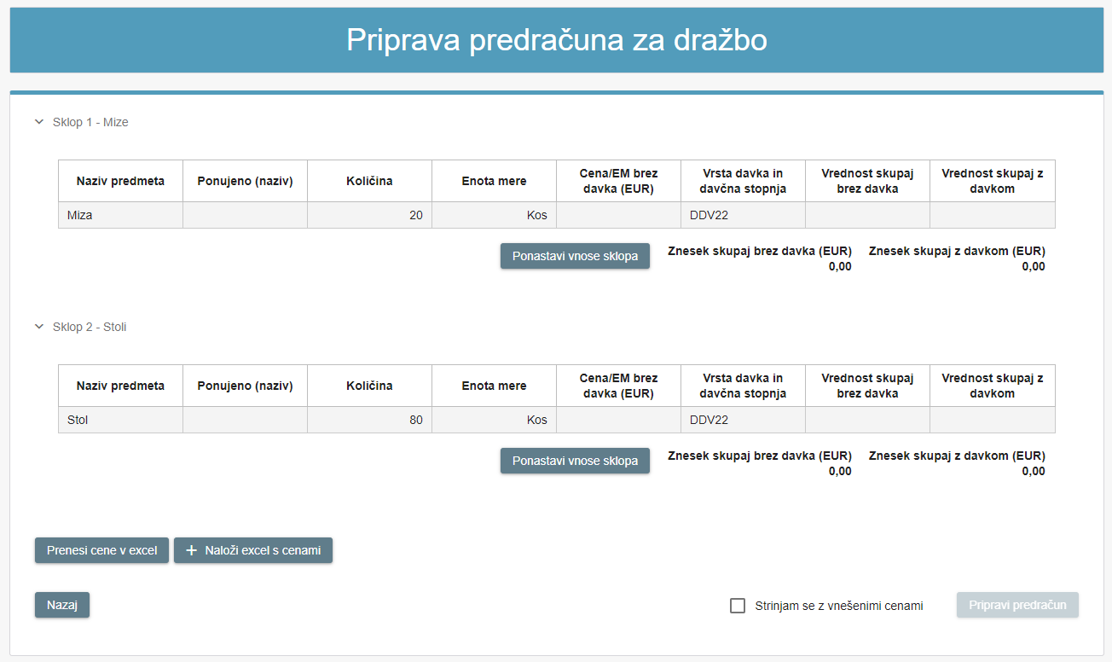
- Priprava predračuna za dražbo

- Neposreden vnos podatkov v tabele
V zato namenjeno tabelo za posamezen sklop s klikom na celico »Ponujeno (naziv)« vpišete kaj ponujate, nato se premaknete v celico »Cena/EM brez davka (EUR)«, ki jo tudi izpolnite. Preverite oz. izberite še v celici »Vrsta davka in davčna stopnja« iz spustnega seznama pravilno vrsto davka. »Vrednost skupaj brez davka« in »Vrednost skupaj z davkom« v tabeli se izračunata samodejno.
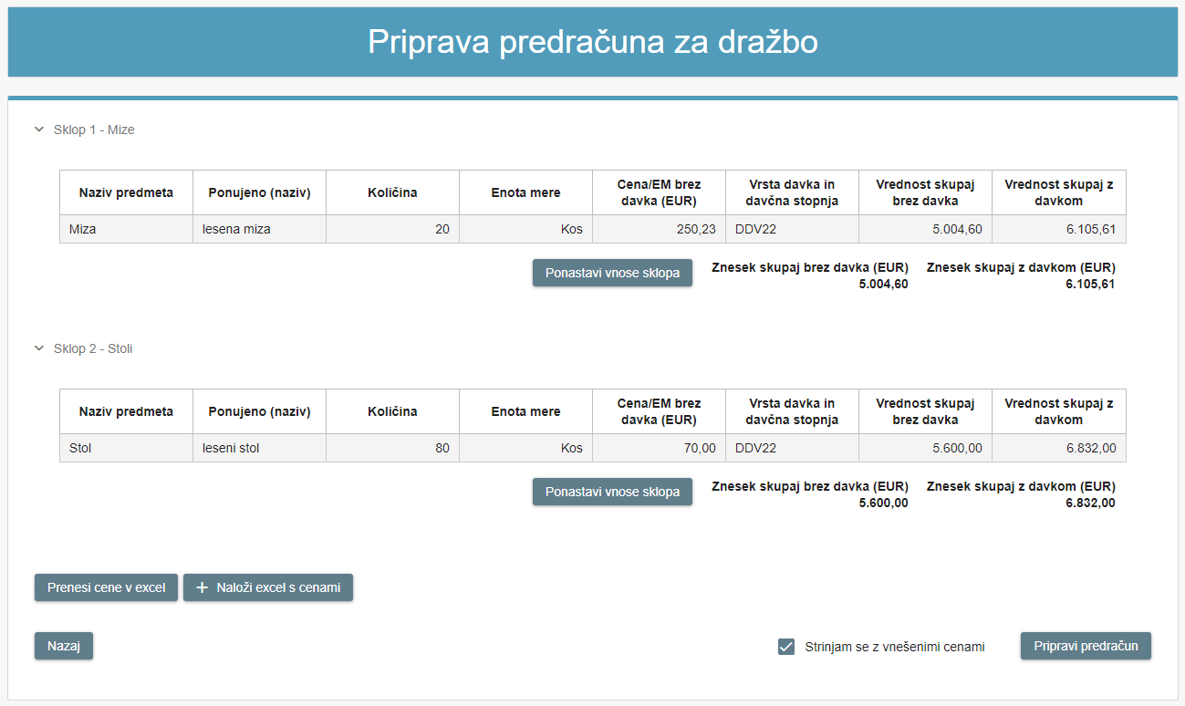
- Izpolnitev predračuna za dražbo
S potrditvijo, da se strinjate z vnesenimi cenami in s klikom na gumb »Pripravi predračun« se vam podatki samodejno prenesejo v razdelek »Ponudbena vrednost«, predračun pa se tudi samodejno naloži v del »Predračun«.
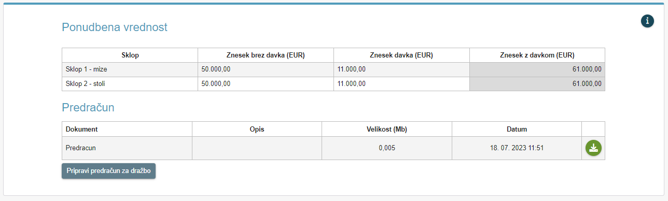
- Izpolnjen razdelek »Ponudbena vrednost« za dražbo

- Vnos podatkov preko excel dokumenta
Če želite predračun pripraviti in nato uvoziti iz excel dokumenta, morate prenesti excel datoteko, ki jo dobite s klikom na gumb »Prenesi cene v excel«. Datoteko shranite in izpolnite na svojem računalniku. S klikom na gumb »+ Naloži excel s cenami« izpolnjeno tabelo iz svojega računalnika prenesete nazaj v ta del aplikacije, kjer se vam izpišejo vsi podatki v tabelah po sklopih. Enako kot na sliki 20 v primeru oddaje predračuna z neposrednim vnosom v tabele.
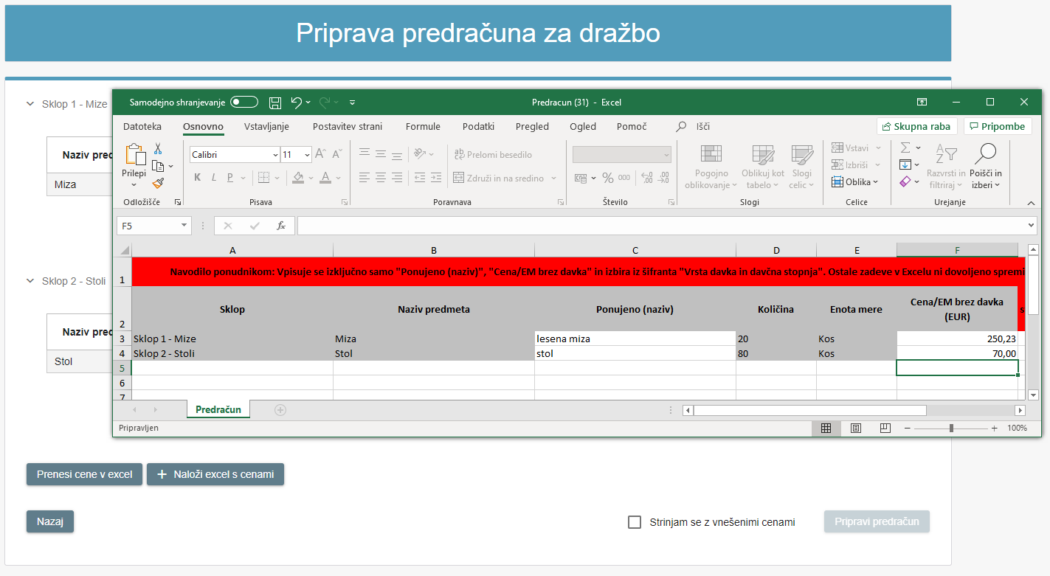
- Izpolnitev predračuna za dražbo preko excel dokumenta
S potrditvijo, da se strinjate z vnesenimi cenami in s klikom na gumb »Pripravi predračun« se vam podatki samodejno prenesejo v razdelek »Ponudbena vrednost«, predračun pa se tudi samodejno naloži v del »Predračun«. Enako kot na sliki 21 v primeru oddaje predračuna z neposrednim vnosom v tabele.

Povabilo na pogajanja
Če je bilo na javnem naročilu označeno, da se bodo izvedla pogajanja, vas bo naročnik povabil na vsak krog pogajanj preko sistema e-JN. O povabilu na pogajanja boste obveščeni po elektronski pošti in/ali preko SMS sporočil in/ali preko notifikacijskega centra (odvisno od nastavitev načina obveščanja).
Podatek o pogajanjih najdete na prvi strani vaše ponudbe pod zavihkom »Javno naročilo/pogajanja«. Če pogajanja zahtevajo oddajo nove ponudbe oz. gre za zadnji krog pogajanj, oddate novo verzijo ponudbe na enak način kot je opisano v točki 6.3.2. (Priprava in oddaja ponudbe).
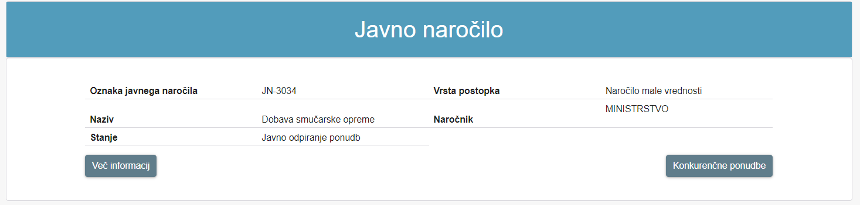
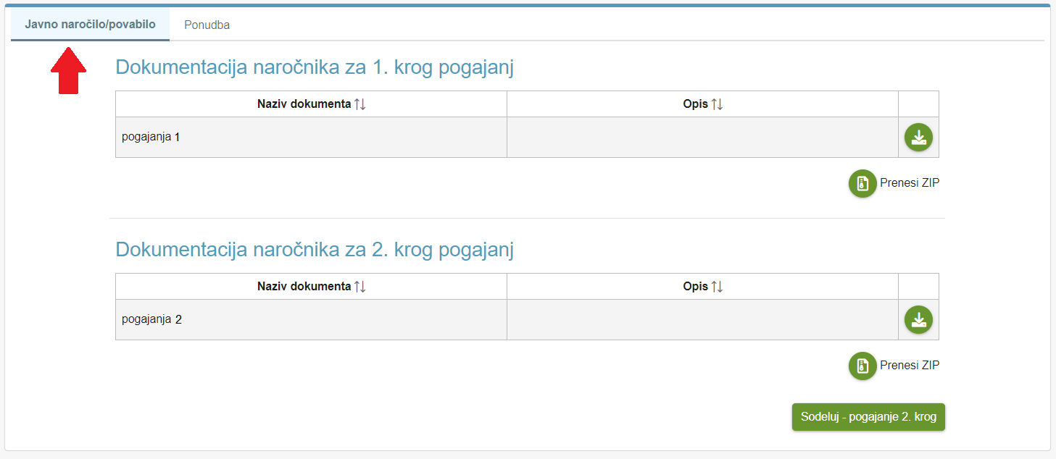
- Povabilo na pogajanja

Poziv na dopolnitev prijave/ponudbe
V primeru, da vam je naročnik poslal poziv na dopolnitev/pojasnitev, boste o tem obveščeni po elektronski pošti in/ali preko SMS sporočil in/ali preko notifikacijskega centra (odvisno od nastavitev načina obveščanja), na pregledu ponudbe pa bo poziv viden pri oddani prijavi/ponudbi v zavihku »Ponudba«.

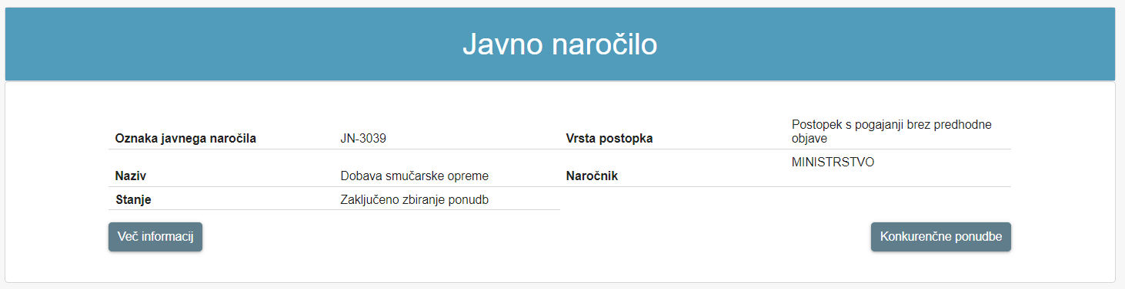
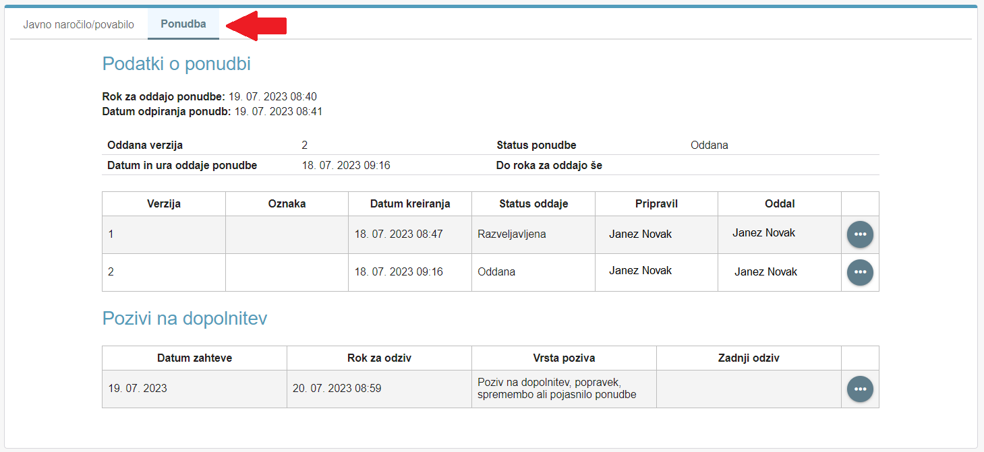
- Poziv na dopolnitev ponudbe/prijave
S klikom na pri pregledu pozivov na dopolnitev, se odpre novo okno s podrobnostmi poziva:
- V zgornjem delu je dokumentacija naročnika.
- V spodnjem delu je možnost dodajanja dopolnitve oz. pregled oddanih dopolnitev.
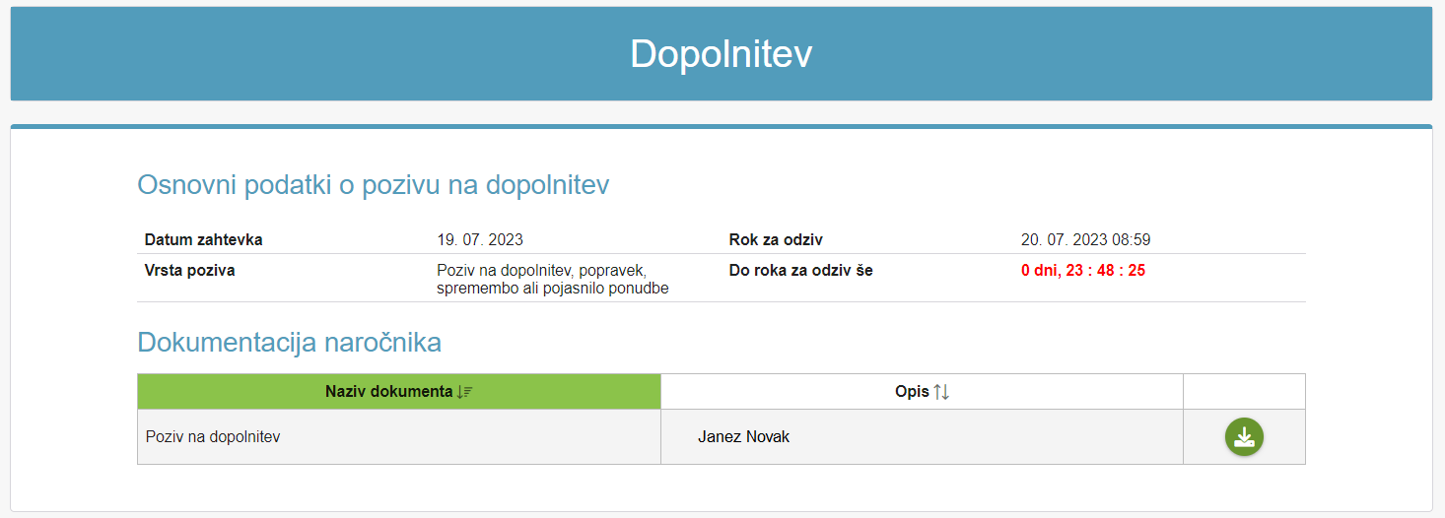
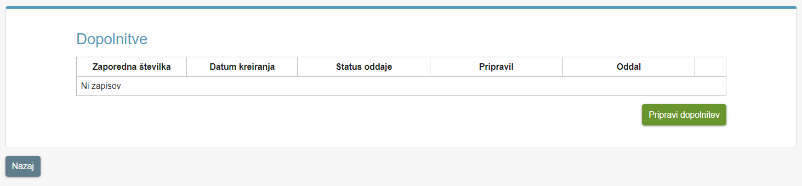
- Dopolnitev ponudbe
Pri vnosu dopolnitve (s klikom na gumb »Pripravi dopolnitev«) je potrebno obvezno pripeti pdf dokument v razdelek »Dokumenti« v del »Odgovor«. V del »Druge priloge« lahko pripnete dokumente različnih oblik (word, excel, pdf, tif, jpg…). S klikom na gumb »Oddaj dopolnitev« se odpre okno, v katerem gospodarski subjekt, ki oddaja dopolnitev, s potrditvijo seznanitve s splošnimi pogoji soglaša, da oddaja pravno zavezujoč dokument in s klikom na gumb »Oddaj dopolnitev« dopolnitev tudi odda.
Do poteka roka za oddajo dopolnitve lahko oddate več dopolnitev. Dopolnitev je potrebno oddati do roka za dopolnitev. Kasneje oddaja na ta poziv ni možna.
Odgovor oz. dopolnitev je naročniku vidna takoj po uspešni oddaji. Naročnik je o oddaji odgovora oz. dopolnitve obveščen po elektronski pošti in/ali preko SMS sporočil in/ali preko notifikacijskega centra (odvisno od nastavitev načina obveščanja). Preklic oddaje zato ni možen.
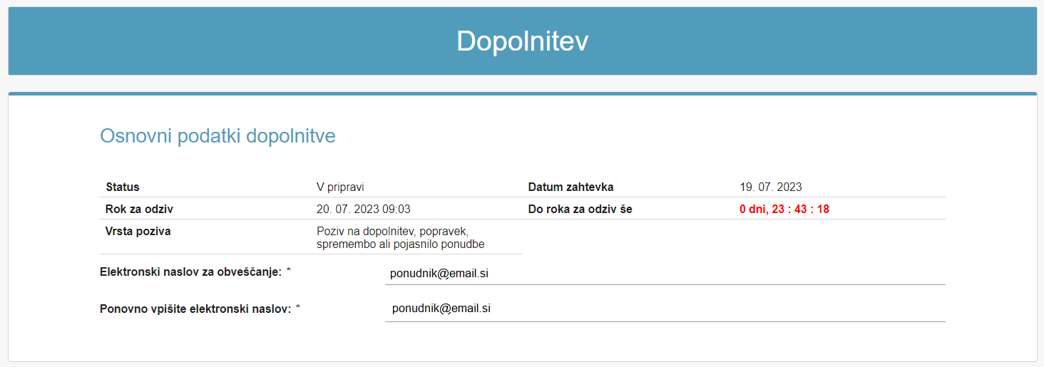
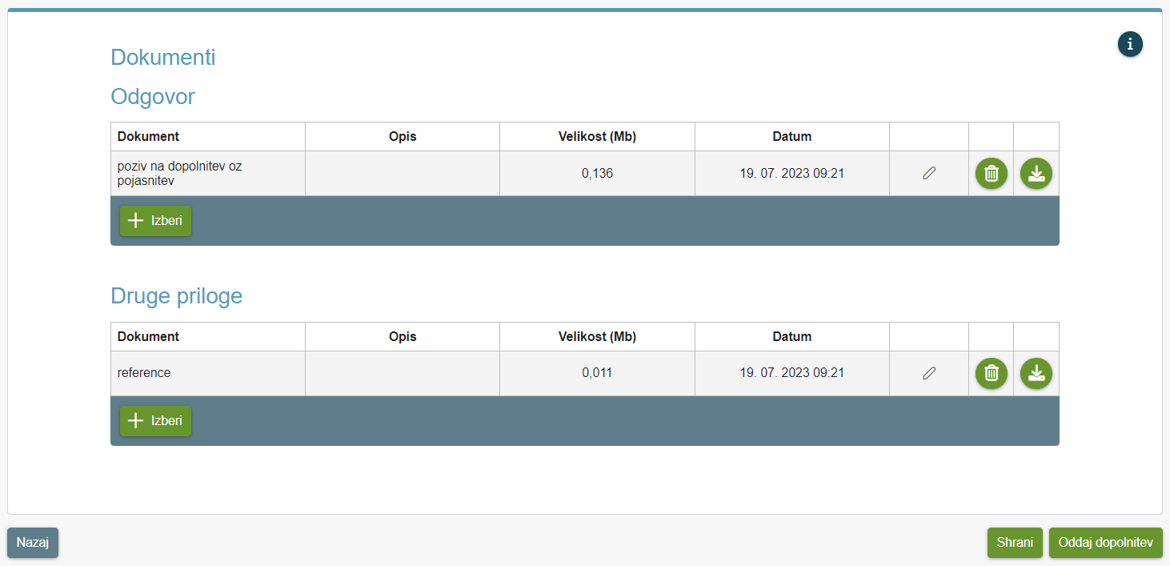
- Odgovor ponudnika

Nalaganje dokazil
Administrator ponudnika lahko vnaša dokazila za oddajo ponudb, ki se deponirajo v sistem e-JN. To stori tako, da preko ikone »Administracija«, nato ikone »Poslovni subjekti« in nato ponovno preko ikone »Poslovni subjekti« izbere poslovni subjekt.

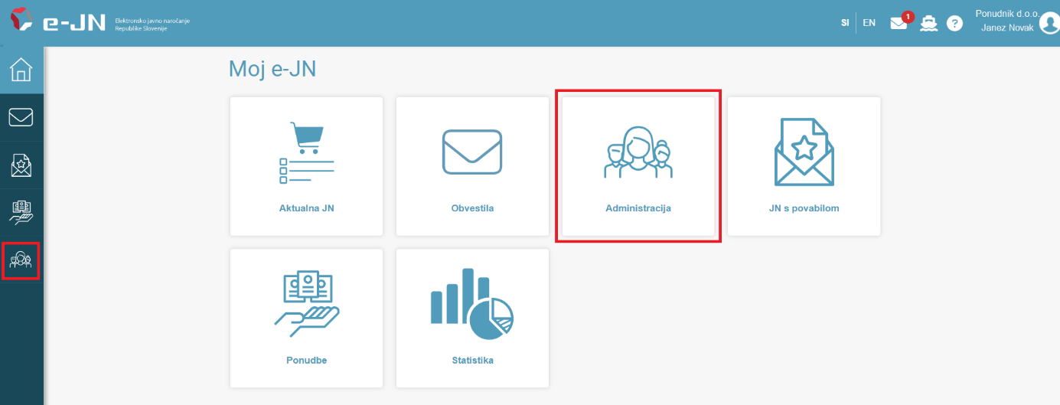
- Moj e-JN
Odpre se stran s podatki poslovnega subjekta. »Število dokazil« prikazuje trenutno število naloženih dokazil v sistemu e-JN.
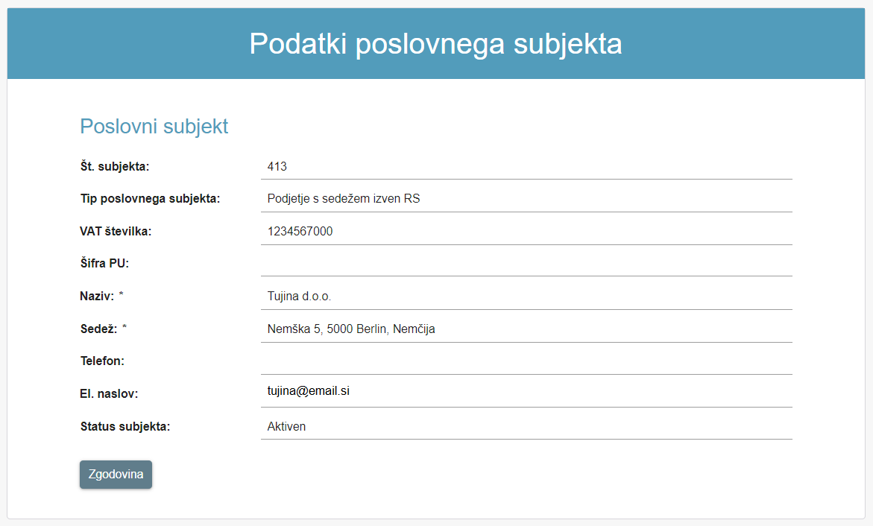
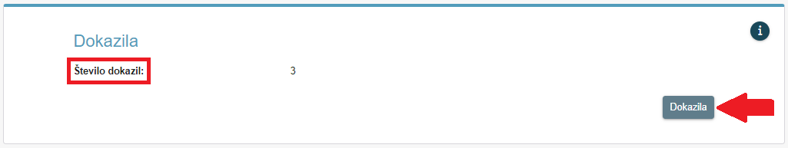
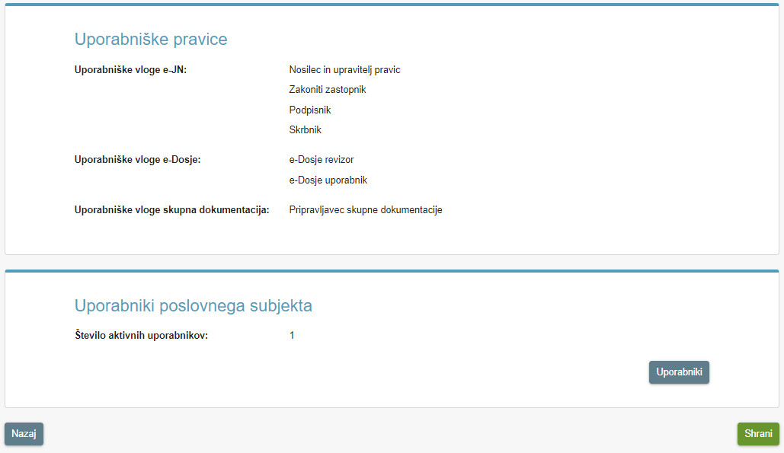
- Podatki poslovnega subjekta
S klikom na gumb »Naloži dokazila« se vam odpre okno »Dokazila poslovnega subjekta«. Vrste dokazil, ki jih ponudnik lahko naloži, so: življenjepisi, certifikati, reference, podatki o kadrih, lastniške izjave o povezanosti podjetij in drugo. Ponudnik lahko pod »Drugo« naloži dokumente, ki niso poimenovani med vrstami dokazil (npr. licence za opravljanje prevozov v cestnem prometu). S klikom na gumb »+ Izberi« pri posamezni vrsti dokazil, naložite dokazila, ki jih želite imeti v sistemu e-JN za namene oddaje ponudb.

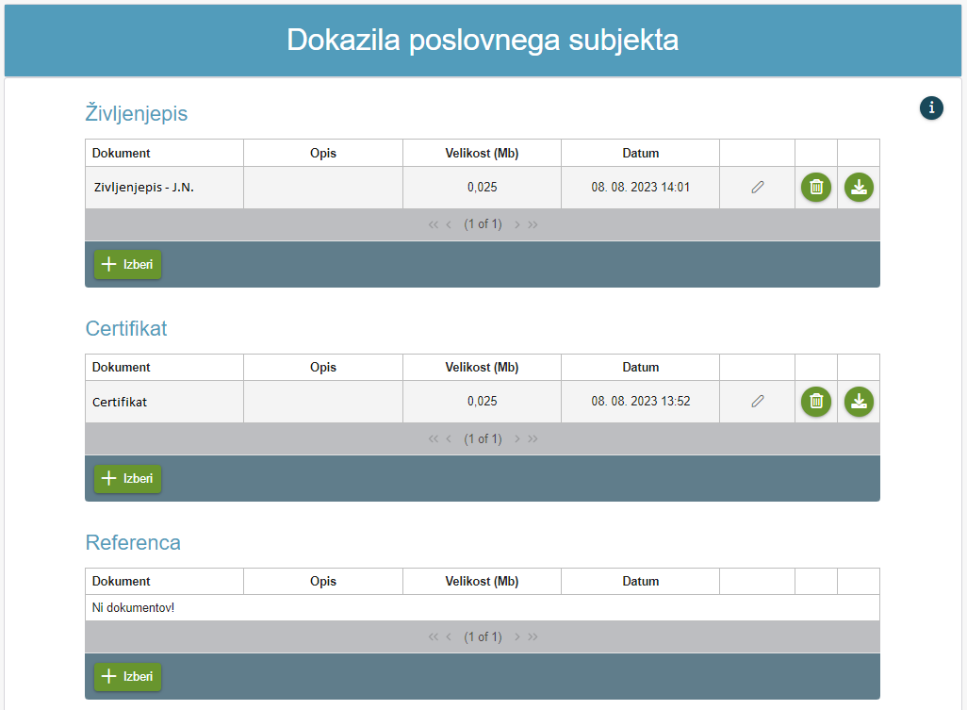
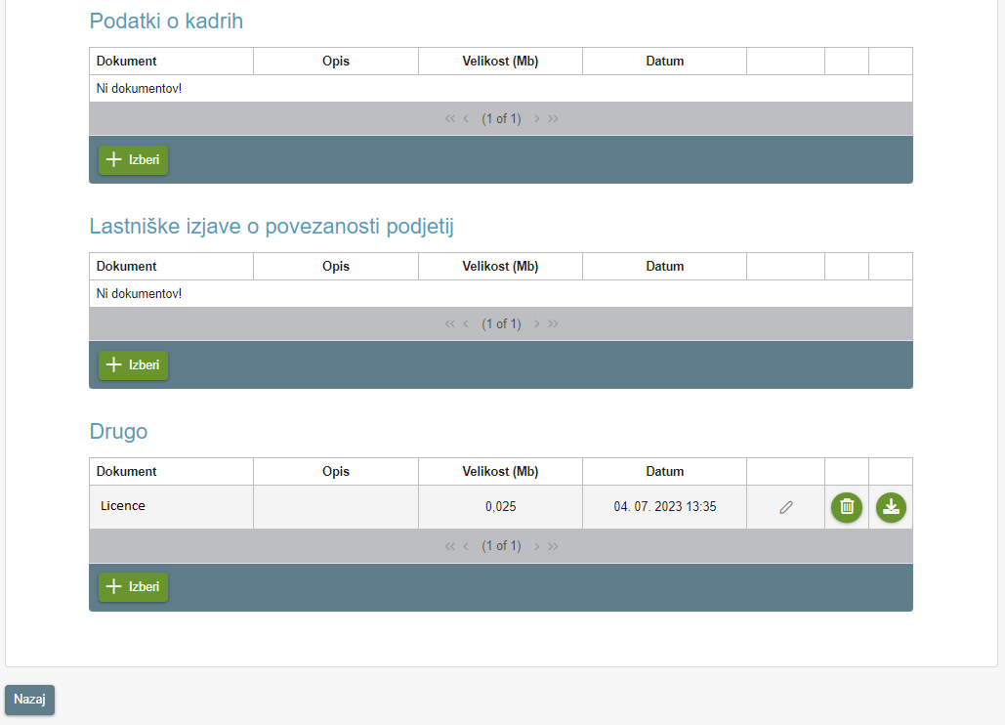
- Dokazila poslovnega subjekta
Ko administrator ponudnika prvič naloži posamezno dokazilo v razdelek »Dokazila poslovnega subjekta«, se mu to dokazilo deponira v sistem e-JN in je ponudniku na voljo vsakič, ko oddaja prijavo ali ponudbo. Na osnovni strani za oddajo ponudbe (prijave) ima ponudnik v razdelku »Dokumenti« na voljo gumb »Naloži dokazila«.
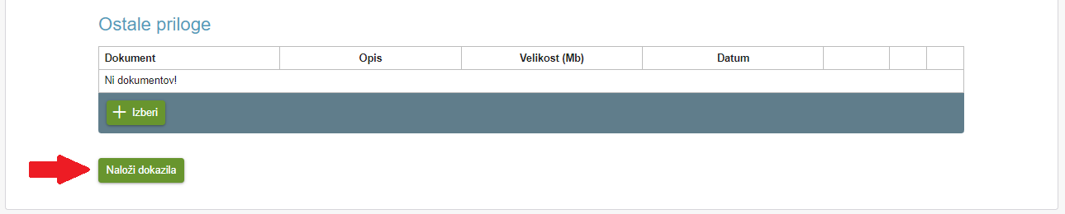
- Vnos ponudbe

S klikom na gumb se odpre okno »Dokazila«, kjer ponudnik izbere želeno dokazilo.
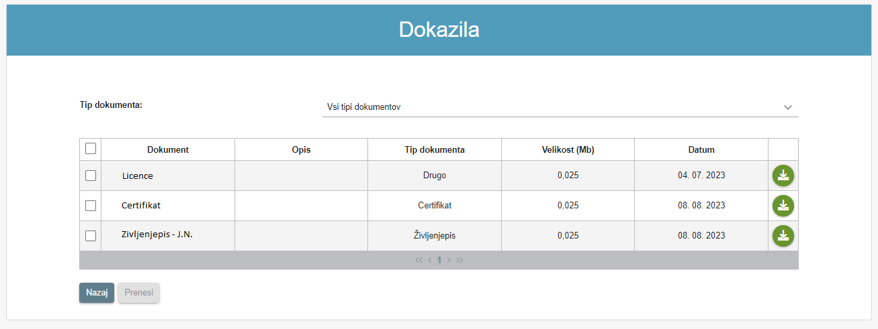
- Dokazila

E-DRAŽBE

Funkcionalnost e-Dražbe
1. Običajna dražba

Poteka v terminu in trajanju kot ju določi naročnik. Uporabnik ponudnika lahko ob začetku dražbe znižuje ceno glede na svojo prejšnjo ponudbo. Ponudnik v postopku običajne dražbe lahko samo niža cene posameznih postavk, ne more pa jih zviševati, ne glede na skupno vrednost naročila/sklopa. Sistem e-JN v postopku dražbe tudi ne dopušča oddaje enakih cen na naročilo/sklop, kot so že predhodno oddane, in samodejno ustvari sporočilo, ki se prikaže na uporabnikovem zaslonu, ob tem pa tudi onemogoči oddajo novih cen.

Video prikaz izvedbe obratne elektronske dražbe.

PODALJŠEVANJE DRAŽBE:

Če je naročnik v postopku e-Dražbe predvidel podaljševanje dražbe, vnese parametre, in sicer čas pred zaključkom dražbe, v katerem mora biti oddana nova ponudba, in čas, za katerega se dražba podaljša. V primeru, da je bila v določenem roku pred zaključkom dražbe oddana nova ponudba (ni nujno, da je ponudba najugodnejša), se dražba ne konča ob prvotno določenem času, pač pa se podaljša za čas, ki ga je določil naročnik. Podaljševanje traja toliko časa, dokler v času, ki ga je določil naročnik, nihče od uporabnikov ponudnikov ne odda nove ponudbe.

Video prikaz zaključka obratne elektronske dražbe.

2. Intervalna dražba

Intervalna dražba poteka v določenem številu intervalov, ki trajajo določen čas. Parametre dražbe (št. intervalov in čas trajanja posameznega intervala) določi naročnik in jih opredeli v razpisni dokumentaciji.

Uporabnik ponudnika v posameznih intervalih lahko odda več ponudb (večkrat spremeni posamezne cene), vendar mora biti vsaka naslednja ponudba nižja od prejšnje glede na prejšnjo oddano ponudbo v intervalu. Znotraj intervala lahko ponudnik ceno tudi zviša, ampak samo za toliko kolikor je bila oddana cena v prejšnjem intervalu.

Video prikaz izvedbe intervalne obratne elektronske dražbe.

Ponudbe se razkrijejo ob koncu intervala. Če je uporabnik ponudnika oddal več ponudb znotraj intervala, se razkrije samo zadnja najnižja oddana ponudba.

Video prikaz zaključka izvedbe intervalne obratne elektronske dražbe.

Podatek o tem, ali je naročnik v postopku oddaje javnega naročila predvidel e-Dražbo, je v sistemu razviden iz osnovnih podatkov javnega naročila.
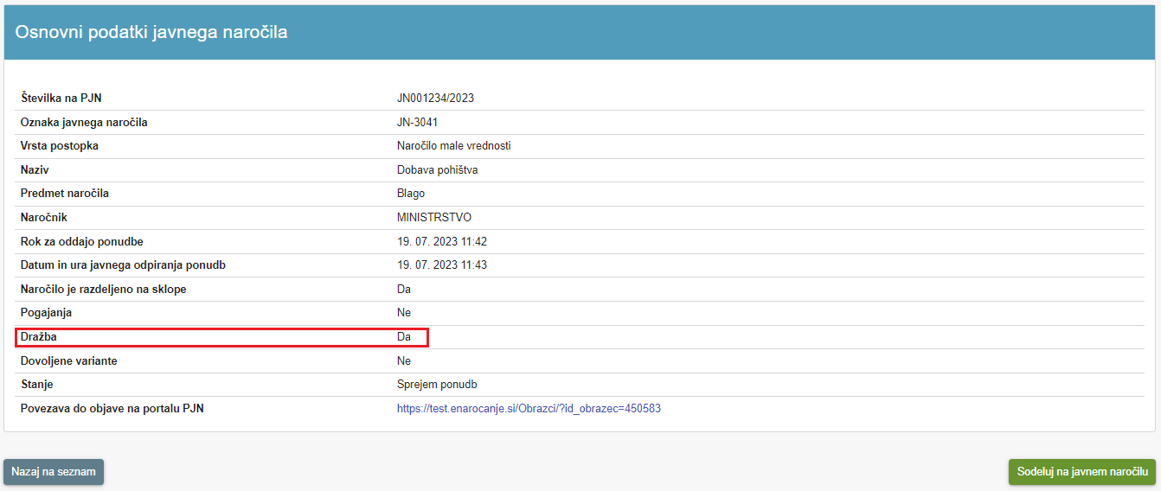
- Osnovni podatki javnega naročila
Na dražbi lahko sodelujete potem, ko vas naročnik po izvedenem preverjanju ponudb povabi na dražbo. V tem primeru boste na elektronski naslov, naveden v ponudbi, prejeli elektronsko sporočilo s povabilom na dražbo, in/ali preko SMS sporočil in/ali preko notifikacijskega centra (odvisno od nastavitev načina obveščanja).

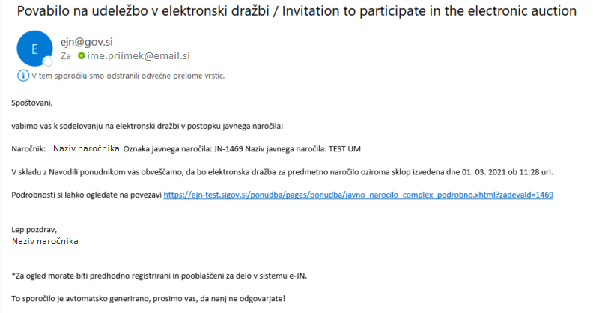
- Povabilo na udeležbo v e-Dražbi

Ponudnik na elektronski naslov, naveden v ponudbi, tik pred začetkom dražbe prejme opomnik glede izvedbe dražbe.

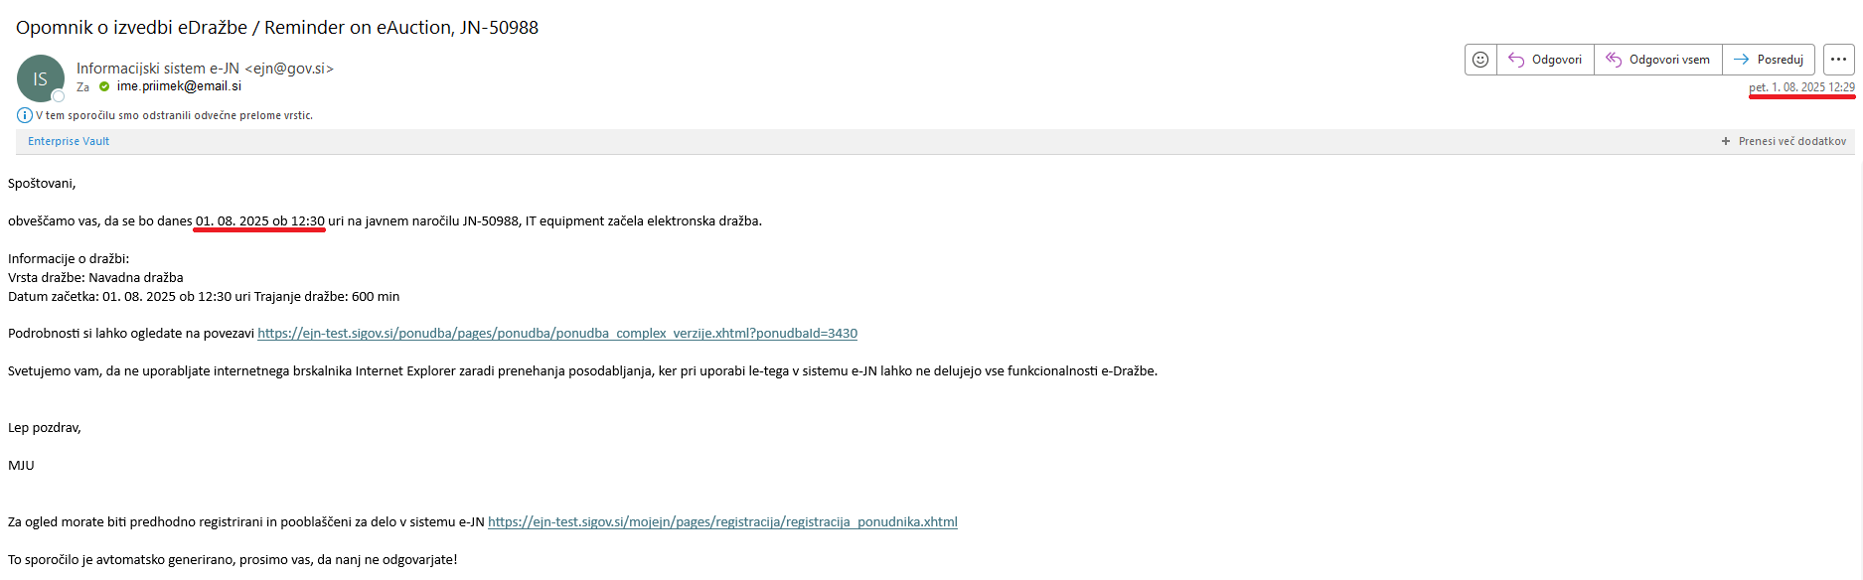
- Opomnik o izvedbi e-Dražbe

Sodelovanje na e-Dražbi
V primeru, da ste povabljeni na sodelovanje v e-Dražbi, boste na svoji ponudbi videli gumb »Sodeluj – dražba 1.krog«.

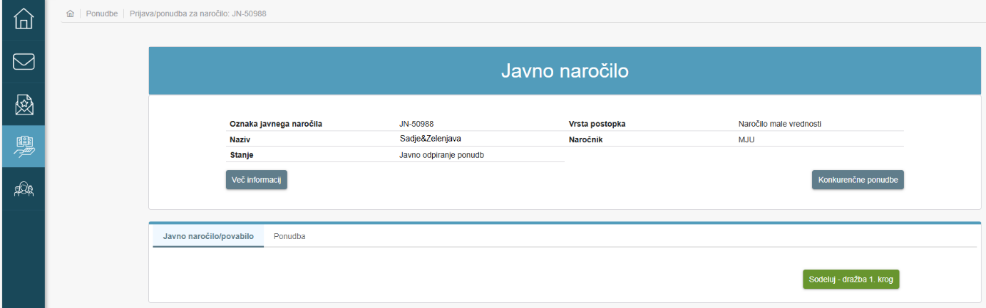
- Vstop v e-Dražbo
Po kliku na gumb »Sodeluj - dražba« se vam odpre okno »Oddaja novih ponudb«. S klikom na gumb »Strinjam se« se s potrditvijo Splošnih pogojev za uporabo sistema e-JN strinjate, da boste po vstopu v dražbo v primeru sodelovanja v postopku e-Dražbe za gospodarski subjekt, v imenu katerega uporabljate sistem e-JN, oddajali pravno zavezujoče ponudbe.
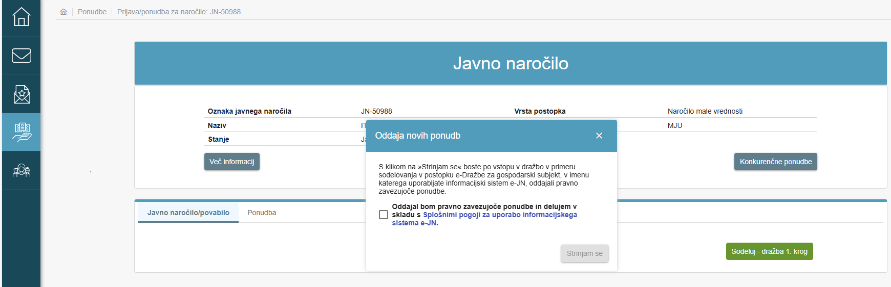
- Potrditev oddaje pravno zavezujoče ponudbe pred vstopom v e-Dražbo
Po potrditvi vam bo sistem e-JN odprl stran na kateri bodo po končani dražbi preneseni zadnje oddani zneski med izvajanjem dražbe.
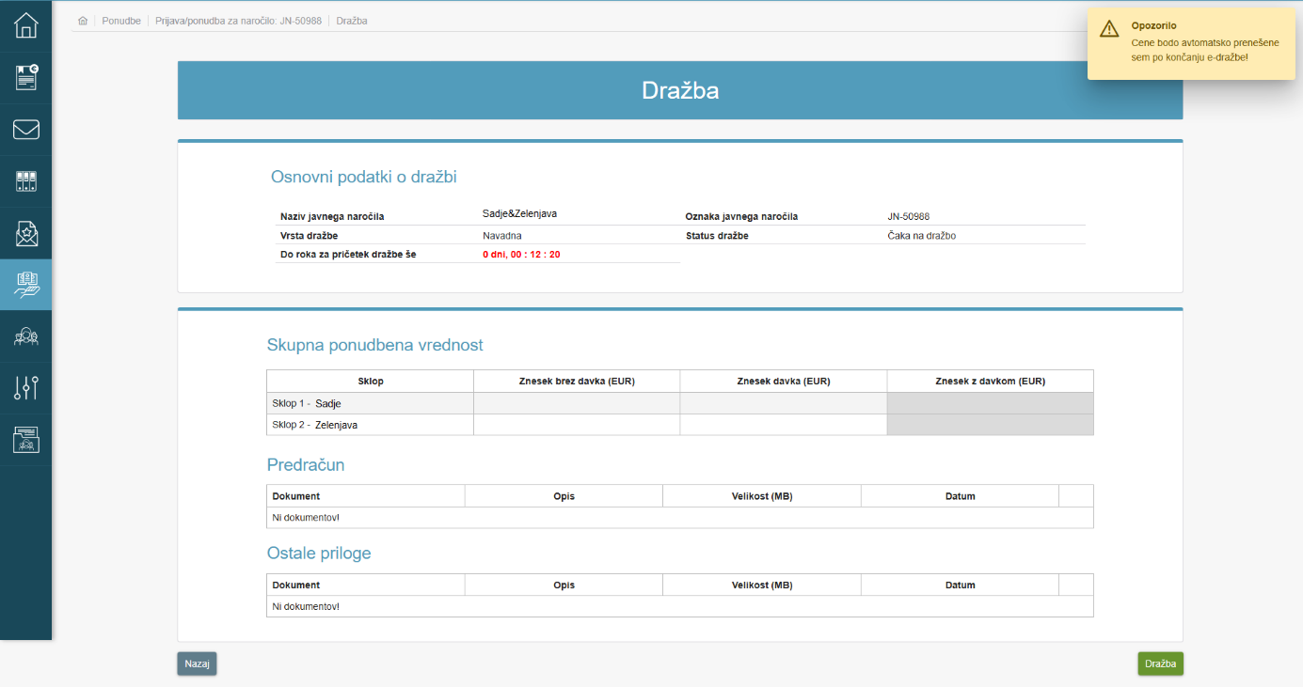
- Dražbena ponudba
Za dostop do dražbe kliknite na gumb »Dražba«. Preusmerjeni boste na stran, na kateri so razvidne vaše cene, ki ste jih oddali v ponudbi.

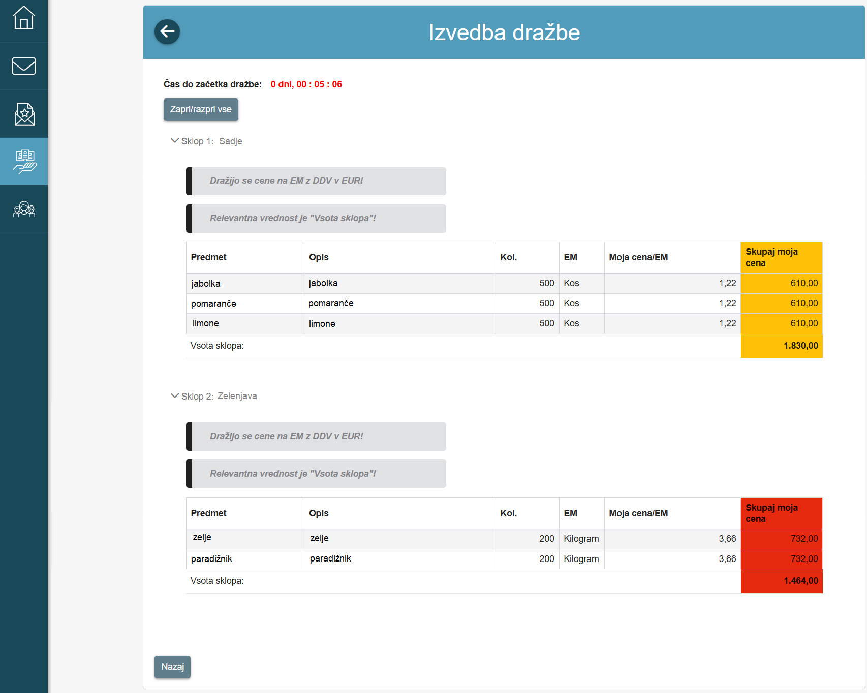
- Tabela pred začetkom dražbe
Ko se dražba prične, boste v tabeli(ah) na levi strani ekrana (odvisno za kateri sklop poteka dražba v primeru, da je naročilo razdeljeno na sklope) videli svojo ponudbo, ter ponudbe še treh ostalih trenutno najugodnejših ponudnikov. Vsak sodelujoči ponudnik lahko vsak trenutek dražbe preveri svojo uvrstitev v tabeli(ah) desno na ekranu (za posamezen sklop za katerega poteka dražba v primeru, da je naročilo razdeljeno na sklope) v delu »Moja uvrstitev«.

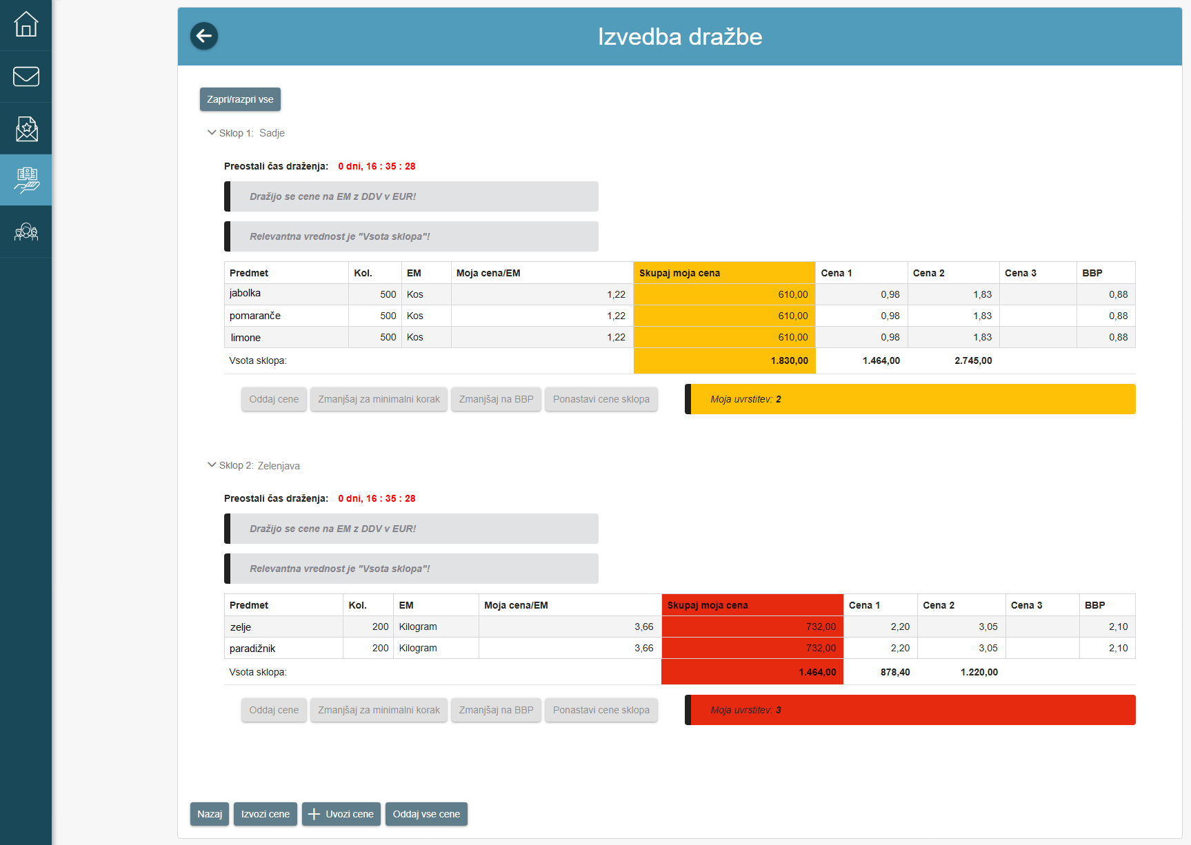
- Prikaz cen ob začetku dražbe

Akcije med izvedbo elektronske dražbe
Med samim draženjem so na voljo naslednje možnosti, s katerimi lahko oddajate svoje cene:
- Sprememba cene s pomočjo urejanja tabele
Cene spremenite tako, da kliknete v delu »Moja cena/EM« v celico v vrstici, v kateri želite spremeniti ceno ter spremenite vneseno vrednost na željeno vrednost.
Po spremembi cene, bo gumb »Oddaj cene« postal aktiven. Šele s klikom na gumb pri posameznem predmetu oziroma posameznem sklopu (v kolikor je naročilo razdeljeno na sklope) dejansko oddate nove cene. V kolikor je naročilo razdeljeno na sklope, lahko vse cene oddate tudi s klikom na gumb »Oddaj vse cene«, ki se nahaja poleg gumbov za prenos Excel predlog.
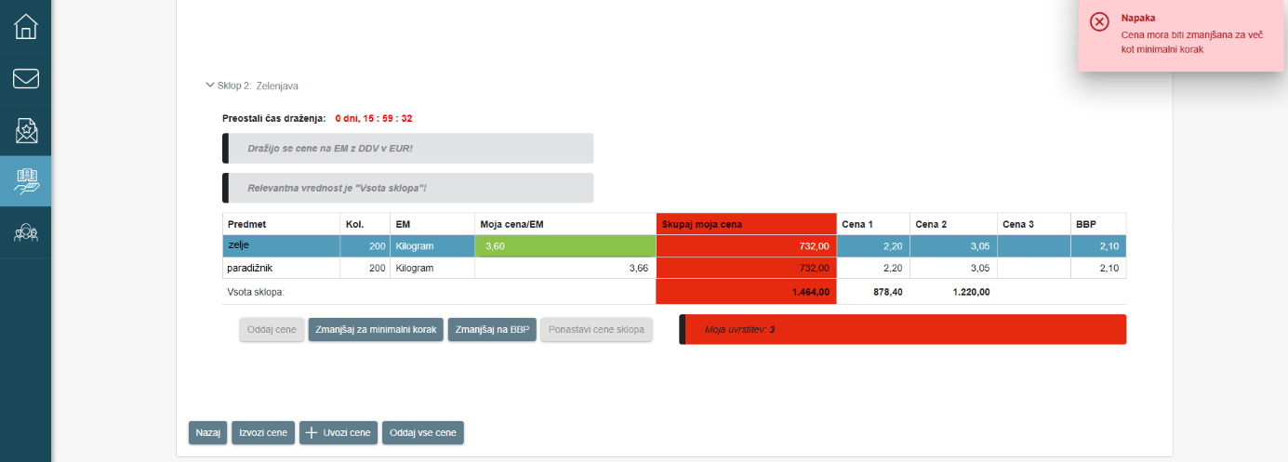
- Sprememba cene s pomočjo »ročnega urejanja tabele
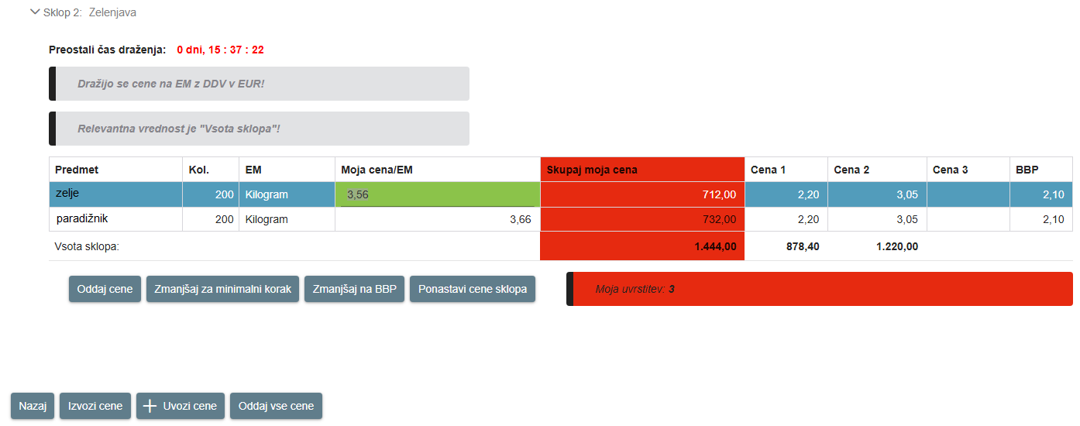
- Aktivnost gumba »Oddaj cene«

- Sprememba cene s pomočjo akcije »Zmanjšaj za minimalni korak«
Akcija je omogočena samo v primeru, ko naročnik pri določanju parametrov dražbe vnese minimalni korak. Cene spremenite tako, da kliknete v delu »Moja cena/EM« v celico v vrstici, v kateri želite spremeniti ceno, ali katero drugo celico v vrstici, za tem pa kliknete na gumb »Zmanjšaj za minimalni korak«. Sistem bo ceno predmeta znižal za minimalni korak, ki ga je določil naročnik v nastavitvah naročila v sistemu e-JN.
Po spremembi cene bo gumb »Oddaj cene« postal aktiven. Šele s klikom na gumb pri posameznem predmetu oziroma posameznem sklopu (v kolikor je naročilo razdeljeno na sklope), dejansko oddate nove cene. V kolikor je naročilo razdeljeno na sklope, lahko vse cene oddate tudi s klikom na gumb »Oddaj vse cene«, ki se nahaja poleg gumbov za prenos Excel predlog.

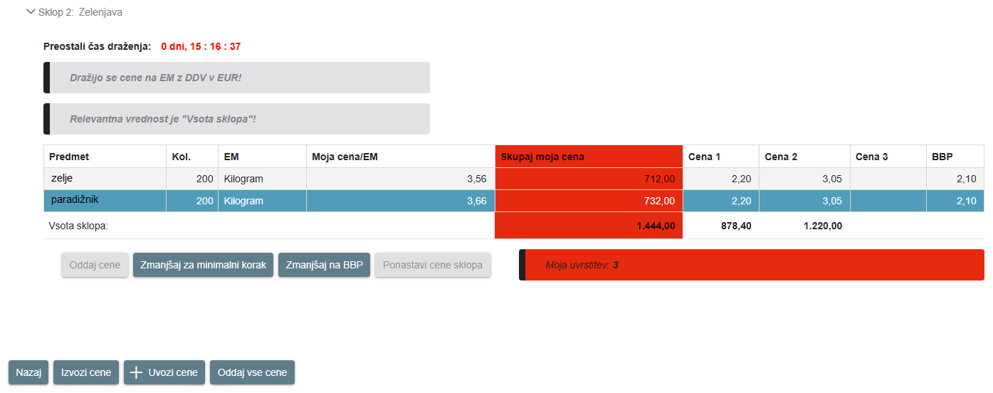
- Sprememba cene s pomočjo minimalnega koraka
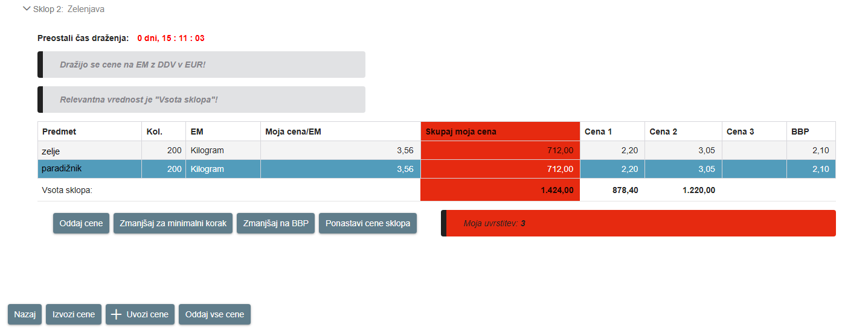
- Aktivnost gumba »Oddaj cene«

- Sprememba cene s pomočjo akcije »BBP« (an. Best Buy Price)
Akcija je omogočena samo v primeru, ko naročnik pri določanju parametrov dražbe vnese minimalni korak. Cene spremenite tako, da kliknete v delu »Moja cena/EM« v celico v vrstici, v kateri želite spremeniti ceno ali katero drugo celico v vrstici, za tem pa kliknete na gumb »Zmanjšaj na BBP«. Sistem bo ceno predmeta znižal za minimalni korak pod ceno najnižje ponudbe, ki je bila v sistemu oddana takrat, ko ste začeli s spremembo cene na tem določenem predmetu.
Po spremembi cene, bo gumb »Oddaj cene« postal aktiven. Šele s klikom na gumb pri posameznem predmetu oziroma posameznem sklopu (v kolikor je naročilo razdeljeno na sklope), dejansko oddate nove cene. V kolikor je naročilo razdeljeno na sklope, lahko vse cene oddate tudi s klikom na gumb »Oddaj vse cene«, ki se nahaja poleg gumbov za prenos Excel predlog.

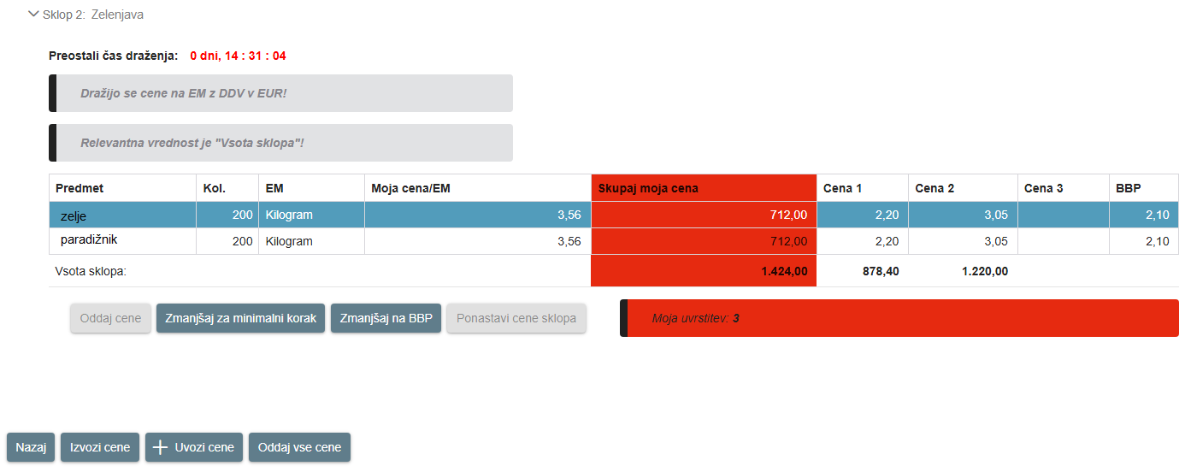
- Sprememba cene s pomočjo BBP
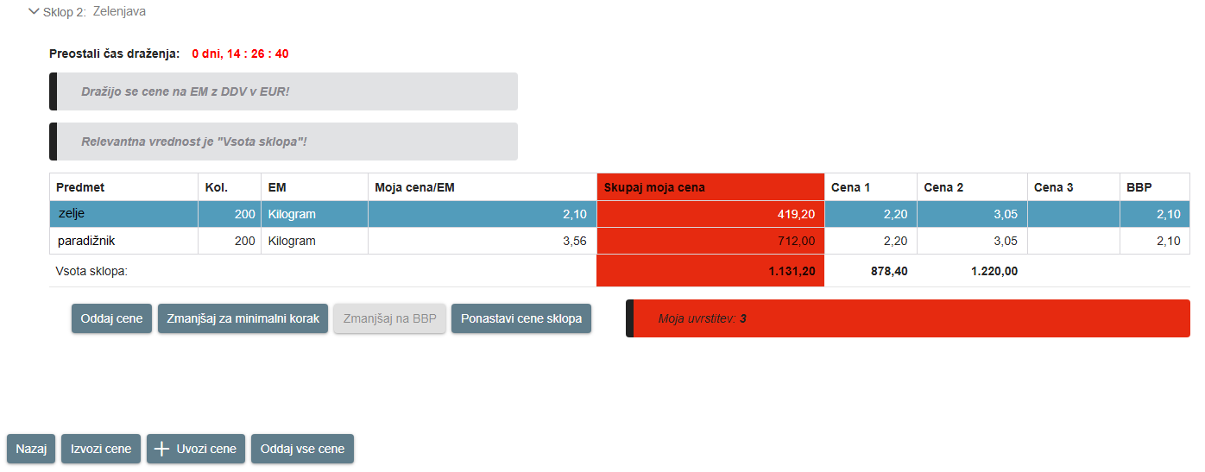
- Aktivnost gumba »Oddaj cene«

- Sprememba cene s pomočjo uvoza »Excel predloge«
Cene spremenite tako, da cene uvozite s pomočjo Excel razpredelnice. To storite tako, da najprej prenesete trenutne cene v Excel predlogo, jih tam spremenite, nato pa ta dokument naložite v samo e-Dražbo.
To storite z uporabo gumbov »Izvozi cene« in »+ Uvozi cene« na dnu tabele med izvajanjem dražbe.

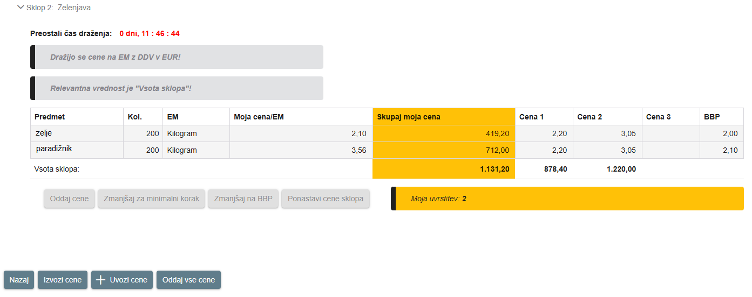
- Gumbi za prenos excel datotek
V nadaljevanju je prikazan primer excel datoteke, ki je med dražbo izvožena iz sistema z uporabo gumba »Izvozi cene«. V predlogi (preglednici) je dovoljeno samo spreminjanje celic v stolpcu »Cena enote mere (z DDV)«. V kolikor boste želeli v sistem e-JN naložiti datoteko, v kateri bi bila spremenjena katera koli druga celica, sistem e-JN take datoteke ne bo sprejel in bo javil napako.

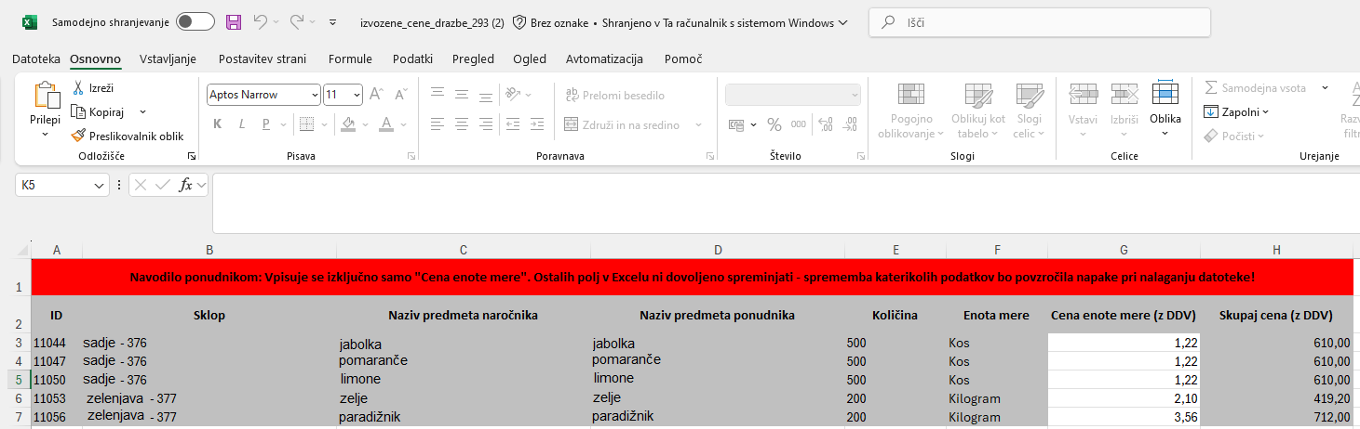
- Primer excel datoteke po izvozu iz sistema pred spremembo cen
Po uspešnem uvozu datoteke s spremenjenimi cenami z uporabo gumba »+ Uvozi cene«, bodo prikazane cene, ki jih boste pripravili v Excel datoteki.
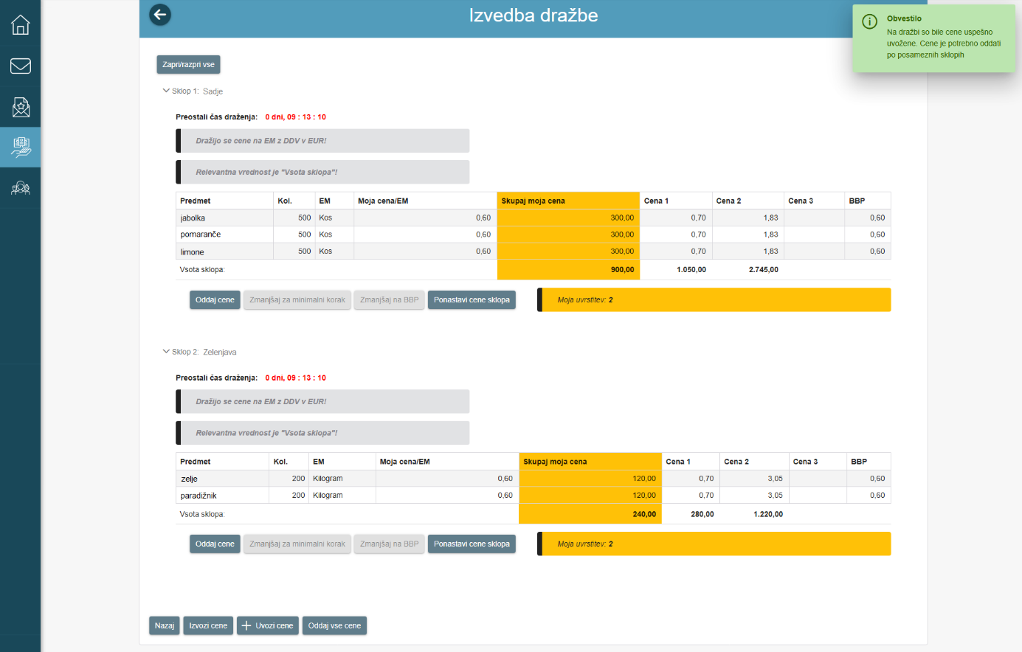
- Prikaz cen na dražbi po uspešnem uvozu excel datoteke
Po spremembi cene bo gumb »Oddaj cene« postal aktiven pri vseh predmetih oziroma vseh sklopih (v kolikor je naročilo razdeljeno na sklope) pri katerih je aktivna sprememba. Šele s klikom na gumb pri posameznem predmetu oziroma posameznem sklopu (v kolikor je naročilo razdeljeno na sklope), dejansko oddate nove cene. Vse cene lahko oddate tudi s klikom na gumb »Oddaj vse cene«, ki se nahaja poleg gumbov za prenos Excel predlog.

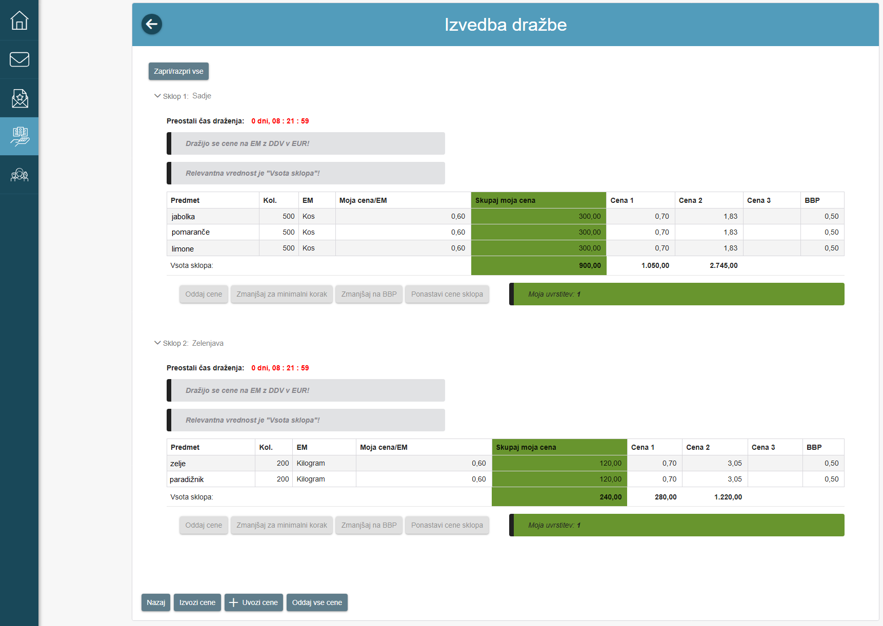
- Prikaz cen na dražbi po oddaji spremenjenih cen z uporabo »Oddaj cene« ali »Oddaj vse cene«

- Ponastavitev vnesenih cen pred oddajo
Sistem vam omogoča, da cene za posamezni sklop (oz. celotno naročilo, če sklopov ni), ki ste jih že vnesli na enega izmed zgoraj navedenih načinov, pred oddajo spremenite na vrednosti, ki so bile nazadnje oddane v sistem. To storite z izbiro gumba »Ponastavi cene sklopa«
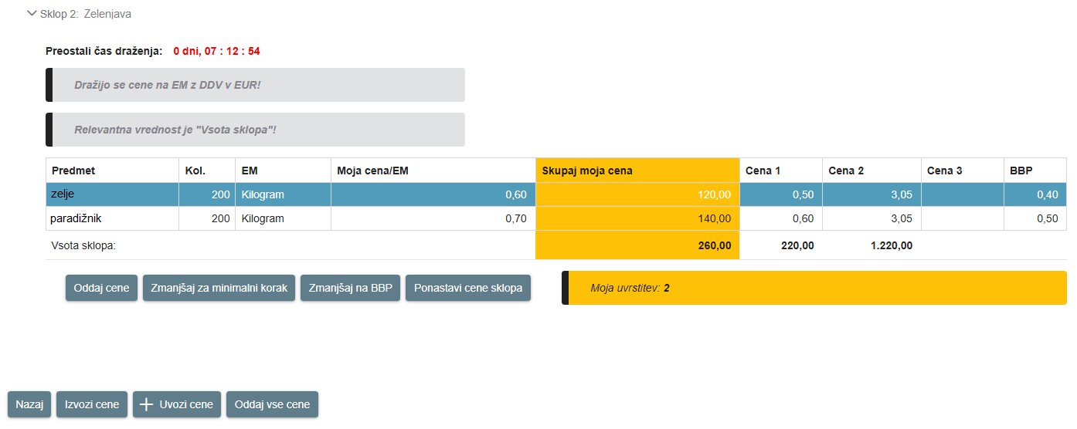
- Prikaz spremenjenih cen, ki še niso bile oddane v sistem pred ponastavitvijo

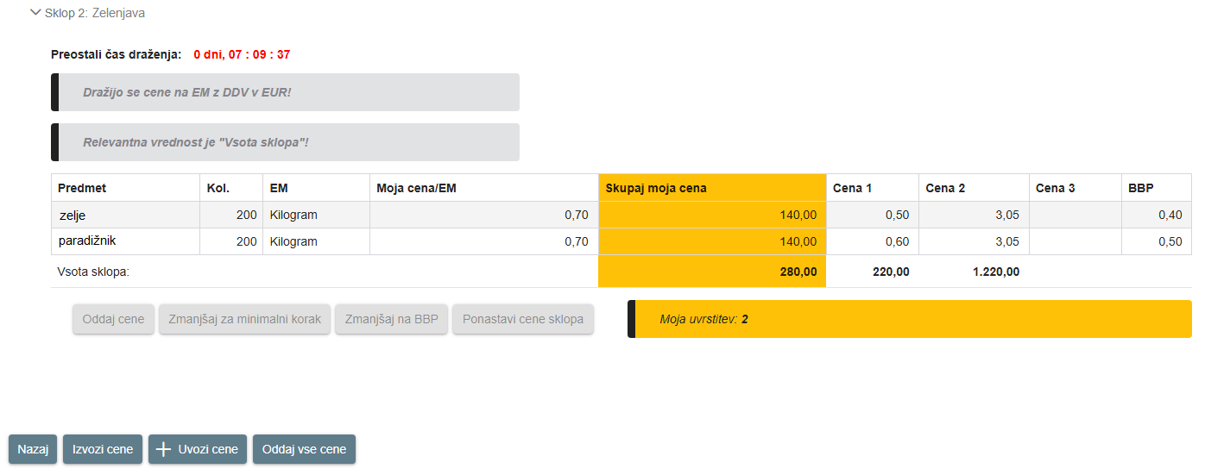
- Prikaz cen po ponastavitvi

Pripravo ponudbe (vnos podatkov, spremembo cen in dodajanje dokumentov) lahko v danem trenutku izvaja le en uporabnik. V primeru sočasnega urejanja ponudbe s strani več uporabnikov, sistem e-JN ne zagotavlja pravilnosti vnesenih podatkov.

Razlaga posameznih polj in znakov prikazanih na zaslonu dražbene tabele
Na sami dražbeni tabeli se pred začetkom dražbe nahajajo vaši podatki, preneseni iz ponudbe, ki ste jo oddali do roka za prejem ponudb.
Ves čas izvajanja dražbe je na ekranu dostopna informacija o vaši razvrstitvi (mestu) glede na merila za izbiro najugodnejšega ponudnika.
Razlaga tabel:
- Moja cena/EM – predstavlja ponujeno ceno predmeta za enoto mere (kos, m²…)
- Skupaj moja cena – predstavlja ponujeno ceno predmeta za vso ponujeno količino
- Cena 1 (»Cena 2«, »Cena 3«) – Predstavlja ceno drugih sodelujočih (največ treh najugodnejših glede na merila za izbiro najugodnejšega ponudnika) po predmetu za enoto mere (kos, m²…)
- Vsota Sklopa:
  - Stolpec »Skupaj moja cena« - skupna ponujena vsota vseh predmetov za sklop (oz. celotno naročilo, če sklopov ni) za celotno količino
  - Stolpec »Cena 1« (»Cena 2«, »Cena 3«) - skupna ponujena vsota vseh predmetov za sklop (oz. celotno naročilo, če sklopov ni) za celotno količino drugih ponudnikov (največ treh najugodnejših glede na merila za izbiro najugodnejšega ponudnika)
Legenda barv:
ZELENA – Na sklopu, kjer so vaše cene obarvane z ZELENO, ponujate najnižjo ceno
RUMENA - Na sklopu, kjer so vaše cene obarvane z RUMENO, ponujate drugo najnižjo ceno
RDEČA - Na sklopu, kjer so vaše cene obarvane z RDEČO, ne ponujate najnižje ali druge najnižje cene

- Prikaz zaslona (tabel) med izvajanjem dražbe
V primeru intervalne dražbe je na vrhu tabele poleg preostalega časa trajanja intervala, prikazan še trenutni interval v katerem se dražba nahaja.
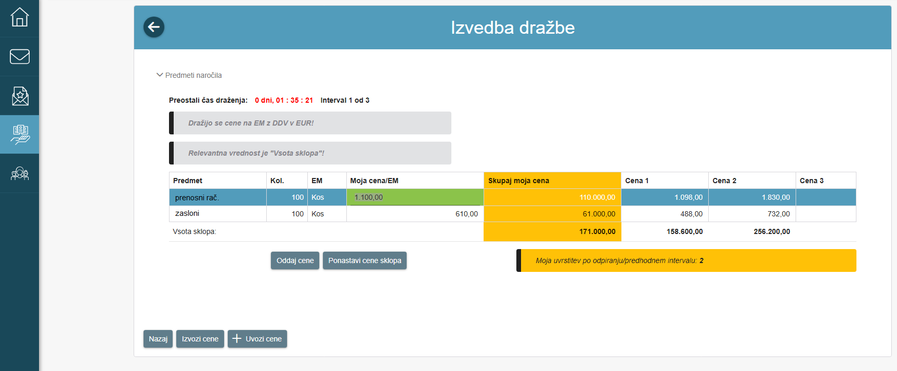
- Prikaz zaslona (tabel) med izvajanjem dražbe – intervalna dražba
V primeru, da je naročnik zadržal izvedbo dražbe, bo na ekranu prikazan znak, ki vas obvešča o samem zadržanju. Dražba se bo nadaljevala, ko naročnik uredi nadaljevanje.
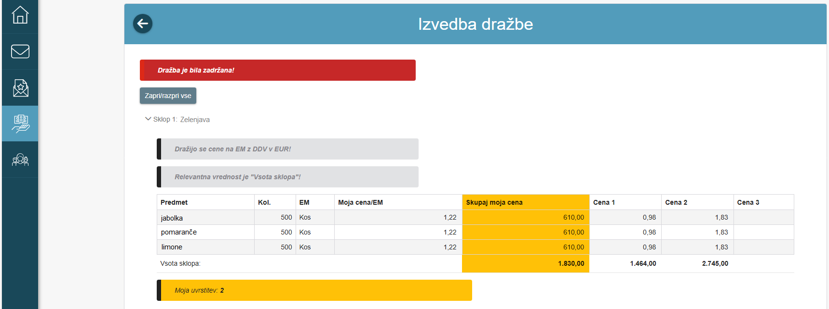
- Prikaz zaslona (tabel) zadržanje dražbe – intervalna dražba

Zaključena e-Dražba
Po zaključeni dražbi boste imeli vpogled v končne cene posameznih ponudnikov, ki bodo prikazani z nazivi.
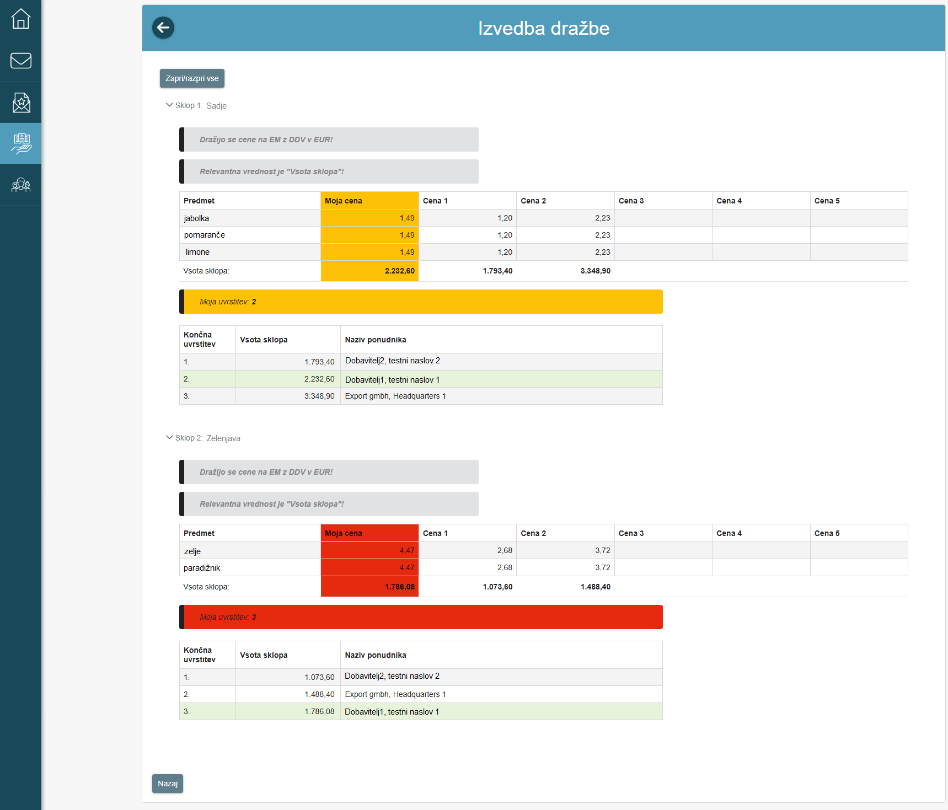

- Prikaz zaslona po zaključeni dražbi
Sistem bo po koncu e-Dražbe samodejno pripravil Predračun dražbe ponudnika, ki ga naročnik po končani dražbi prejme, kot obvezujoč predračun.

DINAMIČNI NABAVNI SISTEM
Sistem e-JN omogoča tudi izvedbo dinamičnega nabavnega sistema (v nadaljevanju: DNS). Sodelovanje v postopkih javnih naročil z izvedbo DNS poteka na enak način, kot pri ostalih postopkih v sistemu e-JN.

Sodelovanje na DNS
Če želite sodelovati na javnem naročilu z izvedbo DNS, v sistemu e-JN poiščite to naročilo preko ikone »Aktualna javna naročila« oz. preko spletne povezave na portalu javnih naročil, ki vas usmeri v sistem e-JN na objavljeni DNS. Prijava na javno naročilo z izvedbo DNS poteka popolnoma na enak način, kot je to urejeno pri dvofaznih postopkih.
S klikom na želeno javno naročilo, se vam odpre stran z osnovnimi podatki javnega naročila (podrobnosti naročila), linkom do portala javnih naročil in gumbom »Sodeluj na javnem naročilu«, ki se nahaja na desni strani. S klikom na gumb se vam odpre osnovna stran »Prijava«, kjer označite, na katero kategorijo se prijavljate, priložite potrebno oz. zahtevano dokumentacijo ter oddate prijavo na enak način, kot to naredite pri ostalih postopkih v informacijskem sistemu e-JN.
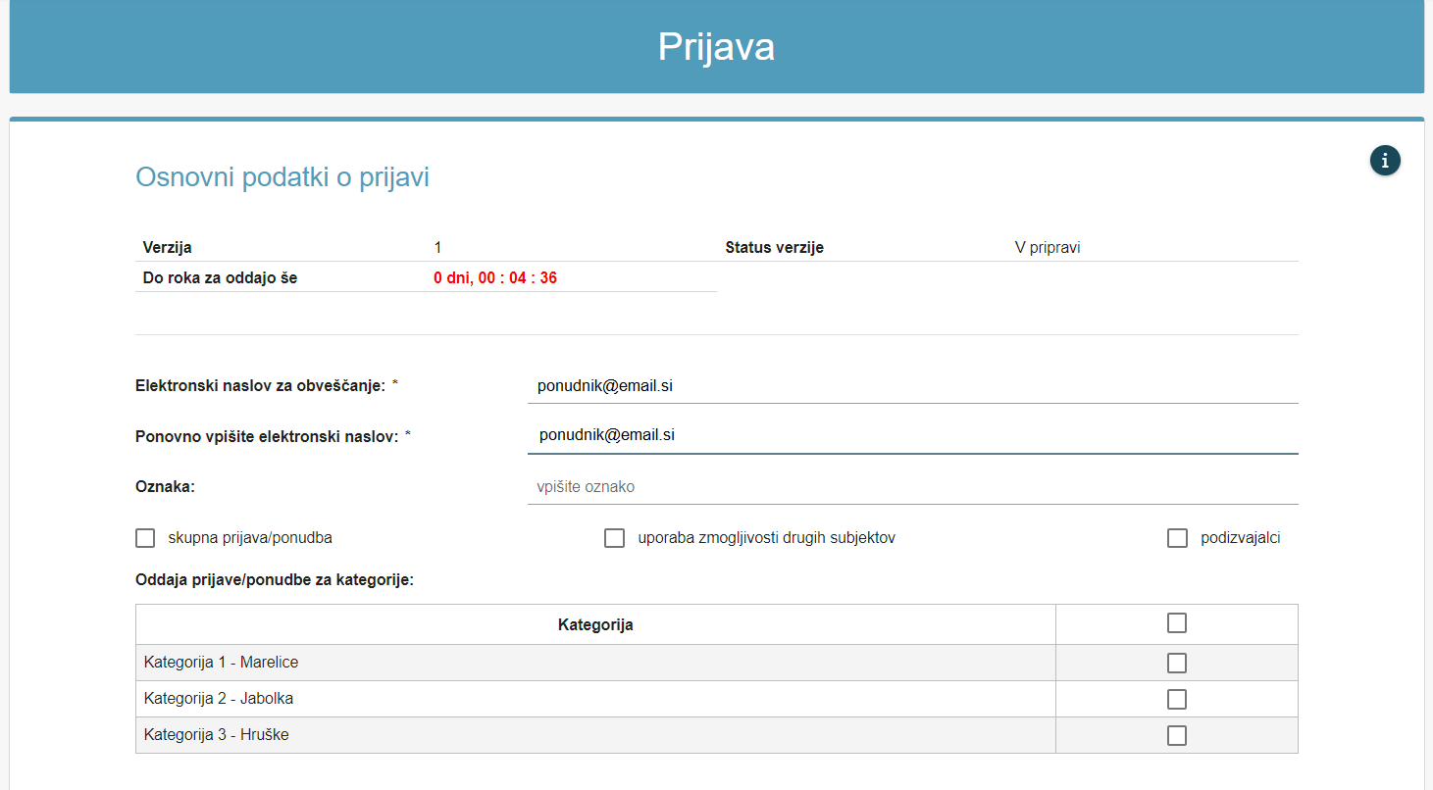
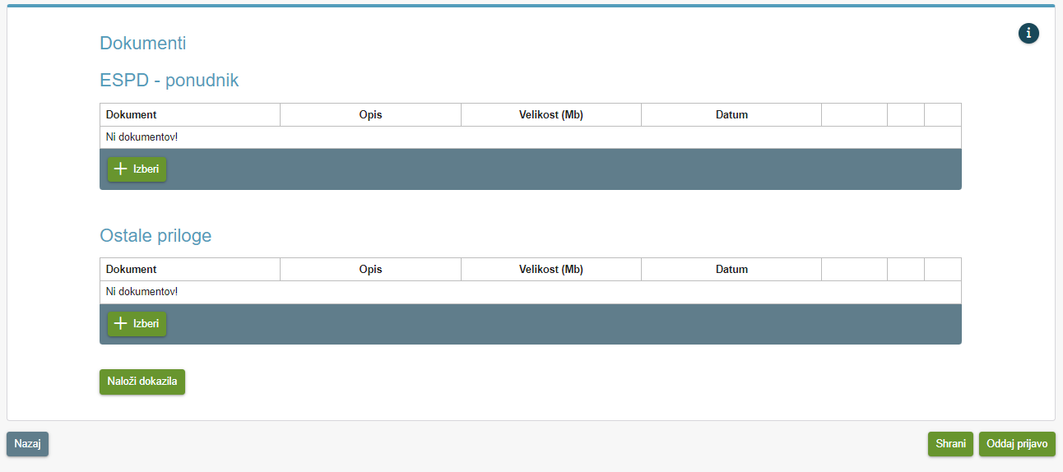
- Prijava

Naknadna prijava v postopke DNS
V primeru, da vam naročnik za predmetno javno naročilo z izvedbo DNS-ja za eno ali več (lahko tudi za vse) kategorije ni priznal usposobljenosti oz. bi želeli sodelovati še na kakšni kategoriji, katero v prvotni prijavi niste označili in se na njo prijavili, se lahko kadar koli v prihodnje ponovno prijavite oz. sodelujete pri predmetnem javnem naročilu z izvedbo DNS, ko naročnik omogoči dodatno zbiranje prijav.
To storite na enak način, kot z oddajo prve prijave.

Priznanje usposobljenosti in povpraševanja
Po prejemu vaše prijave za javno naročilo z izvedbo DNS-ja, bo naročnik pregledal prijave znotraj sistema e-JN in vam za posamezno kategorijo priznal oz. ne priznal usposobljenost za sodelovanje v drugi fazi DNS (oddaja ponudbe na povpraševanje naročnika). Odločitev o tem mora biti objavljena na portalu javnih naročil, sistem e-JN pa vas bo o priznanju usposobljenosti tudi obvestil po elektronski pošti in/ali preko SMS sporočil in/ali preko notifikacijskega centra (odvisno od nastavitev načina obveščanja).
V primeru, da vam je priznana usposobljenost za sodelovanje v druga fazi DNS, ste uvrščeni v katalog ponudnikov tega DNS.
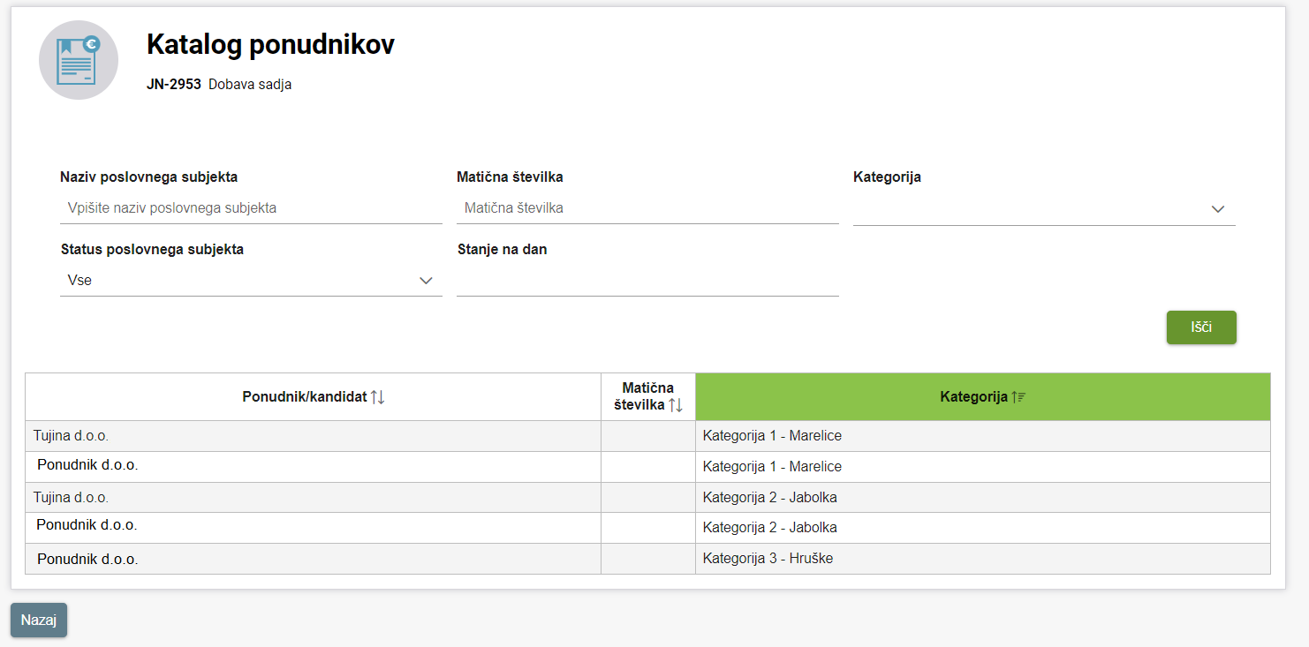
- Katalog ponudnikov
V sistemu e-JN katalog ponudnikov najdete s klikom na ikono »Ponudbe« in poiščete vašo oddano prijavo za predmetno javno naročilo z izvedbo DNS-ja v »Seznamu prijav/ponudb«.
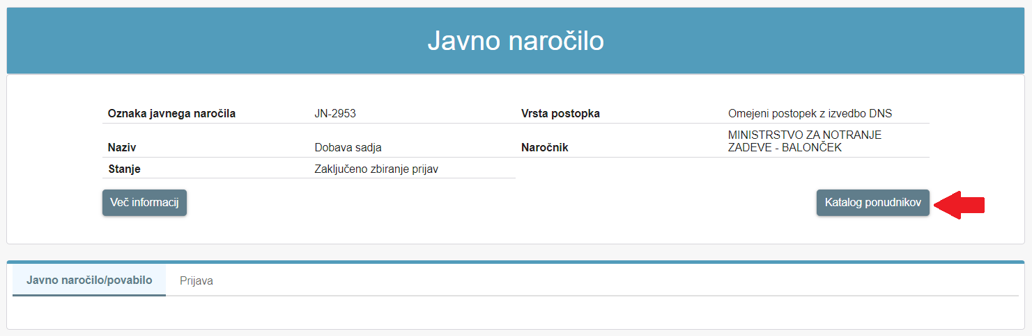
- Prijava

Sodelovanje na povpraševanju posameznega DNS (druga faza)
V primeru, opisanem v točki 8.3, ko vam je naročnik priznal usposobljenost, boste lahko sodelovali v drugi fazi DNS (oddaja ponudbe na povpraševanje naročnika). Ko naročnik kreira povpraševanje za DNS v sistemu e-JN, dobite povabilo k oddaji ponudbe za posamezno kategorijo, za katero naročnik oddaja povpraševanje, po elektronski pošti, vidite pa ga tudi med povabili (ikona »Povabila«).
Oddaja ponudbe poteka na popolnoma enak način kot pri ostalih postopkih v sistemu e-JN.

Preverjanje usposobljenosti za sodelovanje na DNS
Skladno z desetim odstavkom 49. člena ZJN-3 lahko naročnik kadar koli v obdobju veljavnosti DNS od udeležencev (oziroma tudi od vseh sodelujočih v primeru skupnega nastopanja, nastopanja z uporabo zmogljivosti drugih subjektov ali nastopanja s podizvajalci), ki so dobili dostop do njega, zahteva, da v petih delovnih dneh od datuma, ko jim je posredovana zahteva, predložijo prenovljen in posodobljen ESPD. Torej, vas lahko naročnik kadarkoli v trajanju DNS pozove na predložitev novega ESPD obrazca, s katerim preverja ali ste še vedno usposobljeni za sodelovanja na posameznem DNS in/ali njegovi kategoriji. Obvestilo o takšnem pozivu boste prejeli iz sistema e-JN po elektronski pošti, najdete ga pa tudi s klikom na ikono »Ponudbe«, kjer v »Seznamu prijav/ponudb« poiščete vašo oddano prijavo za predmetno javno naročilo z izvedbo DNS-ja, enako kot to velja v primeru pozivov na dopolnitev.

OBVEŠČANJE IN NOTIFIKACIJSKI CENTER
Funkcionalnost obveščanja omogoča lažji pregled obvestil in nalog znotraj sistema e-JN.
Na voljo imate izbiro na kakšen način želite prejemati obvestila – obvestila lahko prejemate preko e-pošte in/ali SMS sporočil in/ali preko notifikacijskega centra. Nastavitve obveščanja si lahko uredite preko uporabniškega profila → Uredi profil, kjer imate na voljo tri dele:
- »Osebni podatki«,
- »Obveščanje« in
- »CPV kode za obveščanje«.
V delu »Osebni podatki« lahko navedete oz. spremenite elektronski naslov za obveščanje, telefonsko številko za obveščanje in jezik obveščanja za SMS sporočila.
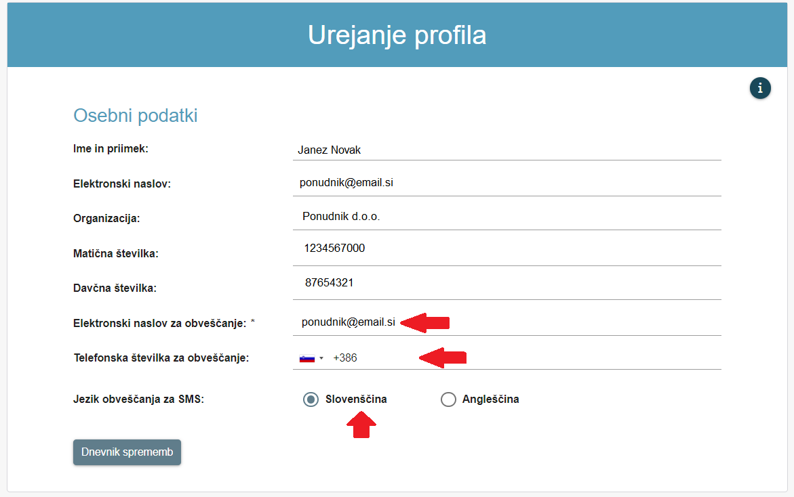
- Prikaz nastavitev urejanja profila v delu »Osebni podatki«
V delu »Obveščanje« obkljukate možnosti, po katerih želite biti obveščeni.
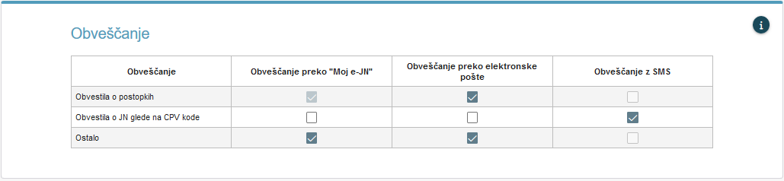
- Prikaz nastavitev urejanja profila v delu »Obveščanje«
Del »CPV kode za obveščanje« pa je namenjen za obveščanje o novo objavljenih javnih naročilih v sistemu e-JN glede na CPV kodo javnega naročila, ki jo v tem delu navedete za obveščanje.
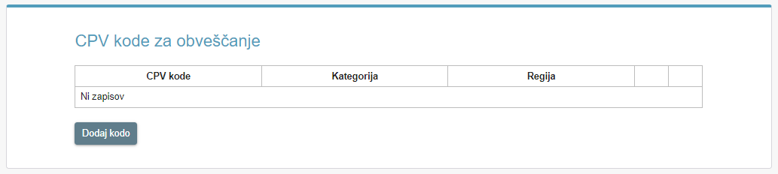
- Prikaz nastavitev urejanja profila v delu »CPV kode za obveščanje«

Notifikacijski center
Notifikacijski center je prikazan z:
- ikono kuverte. Izpisana številka pri ikoni predstavlja število neprebranih obvestil,

- Prikaz ikone kuverte s številom neprebranih sporočil

- ikono »Obvestila«. Po prijavi v sistem e-JN se prikaže namizje »Moj e-JN«.
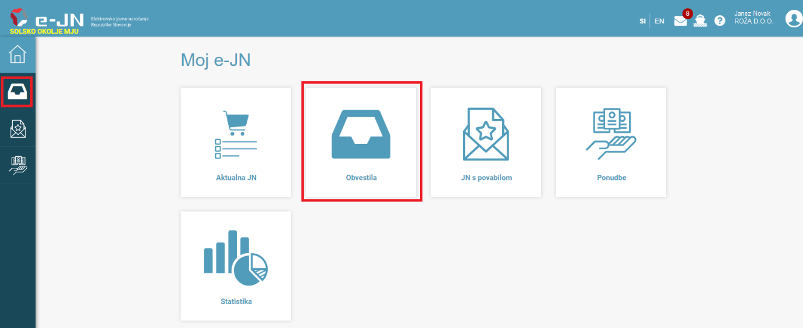
- Prikaz ikone »Obvestila«
S klikom na ikono  odprete zaslon za prikaz seznama neprebranih obvestil, ki je prikazan na spodnji sliki. S klikom na obvestilo se le-to označi kot prebrano in se odstrani iz seznama, hkrati pa se številka, ki predstavlja število neprebranih obvestil, zniža.
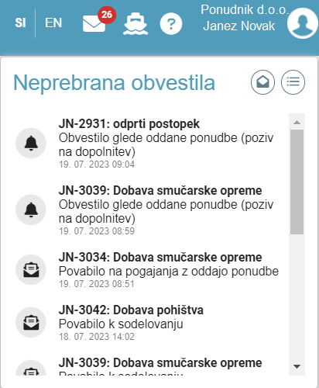
- Prikaz seznama neprebranih obvestil
S klikom na ikono  počistite vsa neprebrana obvestila oz. se vsa obvestila odstranijo iz seznama neprebranih obvestil, ikona  pa vas preusmeri na stran »Obvestila«, do katere lahko dostopate tudi po prijavi v sistem e-JN, kjer na namizju »Moj e-JN« izberete ikono »Obvestila«.

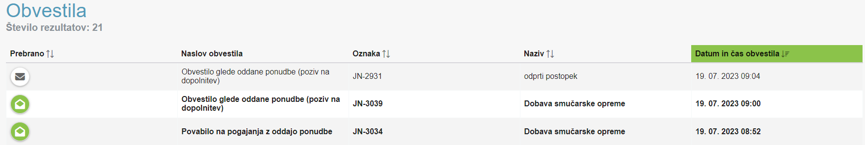
- Seznam obvestil
Ikona  prikazuje neprebrana obvestila, ikona  pa prebrana. S klikom na posamezno obvestilo ste preusmerjeni na ekran s podrobnostmi obvestila ali pa na specifično nalogo, v kolikor je takšno obvestilo naloga.

FAQ
Odgovori na pogosto zastavljena vprašanja.
- Pomembna priporočila

Pri pripravi ponudb ponudnike opozarjamo na naslednje možnosti in specifike sistema e-JN:

- Poskrbite, da boste s pripravo in oddajo ponudbe začeli pravočasno.
- Pri oddaji ponudbe je velikost datotek omejena na 500 MB na posamezno datoteko in 1,5 GB na celotno ponudbeno dokumentacijo (vse datoteke skupaj).
- Pri poimenovanju predračunov, ESPD obrazcev in lastnih Izjav, se v izogib nepredvidljivim težavam izogibajte poimenovanj dokumentov z uporabo šuminkov in posebnih znakov. Priporočamo, da uporabljate naslednje znake: a-z; A-Z; 0-9; -; _; .
- Po nadgradnji portala elektronskih javnih naročil (e-JN oz. ejn.gov.si), je na portalu omogočeno odlaganje datotek zip, xls, xlsx, docx, doc, pdf, xml, jpg, jpeg, png, tif, tiff, rtf.
- Odlaganje datotek v drugih formatih izvedete na naslednji način:
- datoteke je potrebno najprej arhivirati ("zazipati") v datoteko *.zip; v ta namen lahko uporabite funkcionalnost v sistemu Windows ali pa uporabite orodja za arhiviranje (winzip, 7zip ipd.).V izogib prevelikim datotekam priporočamo, da so predloženi skenirani dokumenti v ločljivosti 150dpi in skenirani črno/belo.
- V primeru večjega števila datotek, ki ga nameravate naložiti v razdelek »Dokumenti«, del »Ostale priloge« vam predlagamo, da datoteke stisnete ("zazipate") v datoteko *.zip in jo nato naložite v del »Ostale priloge«. S tem se boste izognili težavam nalaganja večjega števila datotek v sistem e-JN.
- Preko SIPASS je omogočeno elektronsko podpisovanje obrazcev ESPD za ostale sodelujoče (partnerji, podizvajalci). Ponudnik (oz. vodilni partner, če kot ponudnik nastopa skupina ponudnikov) podpiše svoj ESPD z oddajo ponudbe.
- Upoštevajte navodila naročnika za pripravo ponudbe, zlasti predračuna, opozarjamo pa, da je vpisana Skupna ponudbena vrednost in dokument, naložen v del »Predračun«, dostopen na javnem odpiranju ponudb, zato naj ne vsebuje podatkov, ki bi lahko razkrili osebne ali tajne podatke oziroma poslovno skrivnost.
- Če se vam pri uporabi naše spletne aplikacije, ki je pred tem delovala, nenadoma pojavi težava oz. sporočilo: "Nimate zadostnih pravic za dostop do vsebine spletne strani!", je lahko razlog v shranjenih piškotkih ali podatkih brskalnika. Za odpravo težave prosimo, da sledite naslednjim korakom:
1. Odprite nastavitve brskalnika (npr. Chrome, Firefox, Edge) s klikom na ctrl+shift+delete.
2. Izberite možnost »Zbriši podatke brskanja« oz. »Clear browsing data«.
3. Pri možnosti »Časovni razpon« izberite »Ves čas« / »All time«.
4. Označite naslednji možnosti:
- Piškotki in drugi podatki spletnih mest / Cookies and other site data
- Predpomnjene slike in datoteke / Cached images and files
5. Kliknite »Izbriši podatke« / Clear data.
6. Zaprite in ponovno zaženite brskalnik.
7. Poskusite znova dostopati do aplikacije
- Uporaba internetnega brskalnika Internet Explorer zaradi prenehanja posodabljanja ni več podprta, zato pri uporabi le-tega tudi v sistemu e-JN lahko pride do težav na katere tako skrbnik sistema e-JN, kot tudi registrirani uporabnik ne moreta vplivati in odgovarjati (npr. nedelovanje vseh funkcionalnosti sistema ali posameznih delov sistema). Internet Explorer je nadomestil novi internetni brskalnik Microsoft Edge.

